### 超级情报作战子系统

#### 案件预测

##### 案件预测指标体系

案件预测指标体系，是通过类案分析将警情案件数据按照作案手法特点、时间、地点、选择目标、袭击部位、现场痕迹物证、嫌疑人体貌特征等方面进行分析比对，挖掘出较为相似的案件进行研判预测，判断是否为同一人或同一伙犯罪分子所为，以达到案件案件预测及串并侦查的目的。

###### 案件预测模型定义

案件预测模型定义的主要目的是在已有案件分类的基础上,将警情、案件数据按照发案特征进行更加细致的分类，进一步缩小类案分析的范围，提高类案分析的效率和准确性。情报基于时空数据预测未来趋势的需求，针对近期可重复(near repeat)的事件，对抢劫、盗窃等进行预测。

传统的方式是进行统计分析，通过地图形成可视展现，如常用热力图方式来展示事件在空间区域和时段高发，通过统计性的描述来指导资源的配置。该方法在某种程度上总结事件在时空上分布情况，但是实际上事件在时空维度的分布是动态变化的，传统的统计方法无法精确的刻画事件在时空维度的动态变化情况，也无法做出预测。

鉴于传统统计方法的不足，天津大数据情报预警系统将引入深度学习来预测事件在时空维度上的分布，将传统的时空预测问题转化为深度学习问题(类似AlphaGO在处理围棋的思路)，采用迁移学习的方式实现小样本的学习预测。除此外，模型还能处理时空维度维度之外的特征，如在情报中考虑人的职业以及收入等特征，使得模型具有较高的通用性以及预测能力。

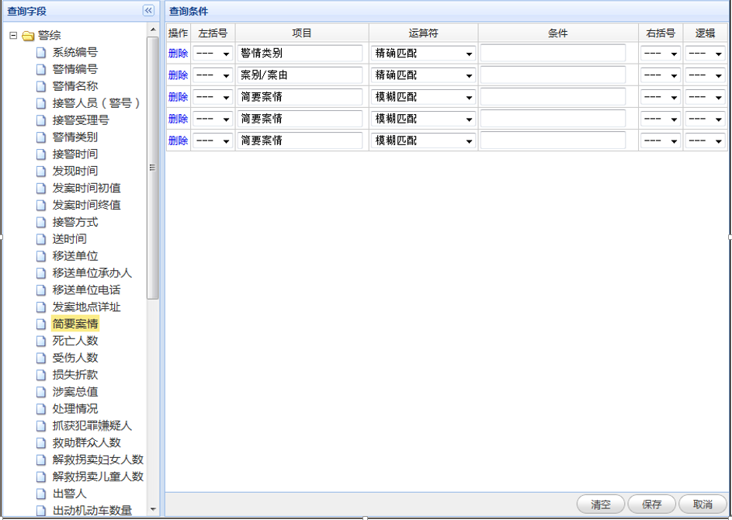

###### 案件态势监测

案件态势监测分析是在模型定义的基础上，对案件数据进行总体分析，通过同比、环比、自定义时间比等分析方式，展示近期案件数据在各个主题域的发案态势。

案件主题域总览图：

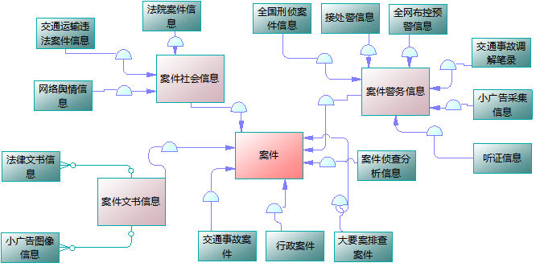

案件主题域以案件为核心，描述案件的主要内容、发生时间、地点、人物，相关案件等信息，涵盖普通行政案件、刑侦案件，道路交通相关案件、法院审理案件，以及案件听证信息，法律文书信息等。

###### 类案挖掘分析

类案挖掘分析是指以专题库中经过人工规整的警情案件数据为基础，以图形界面的方式将类案数据按照规整后的标准字段进行多层次的挖掘分析，从批量案件中挖掘出具有相同案件特征的案件，以达到串并案侦查的目的。

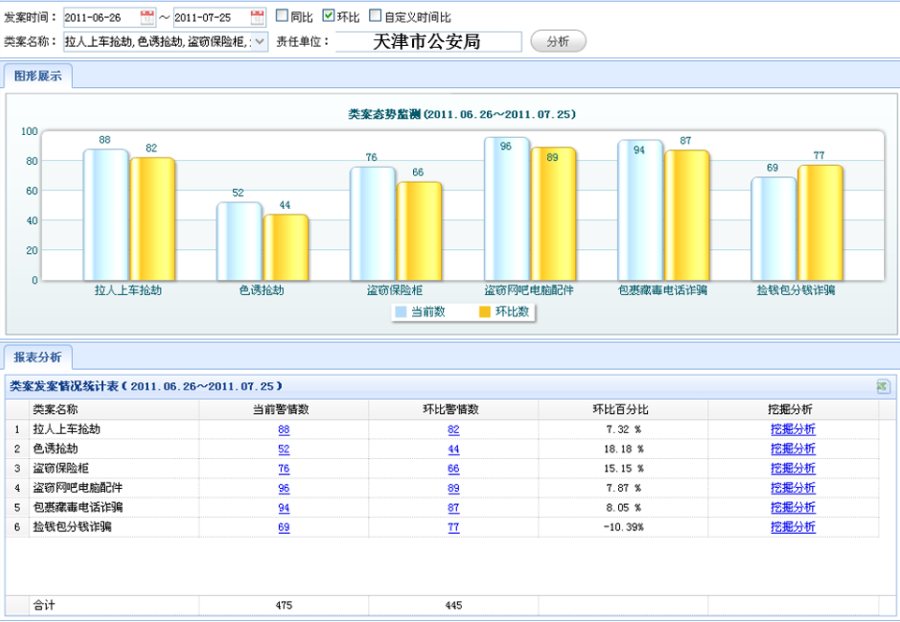

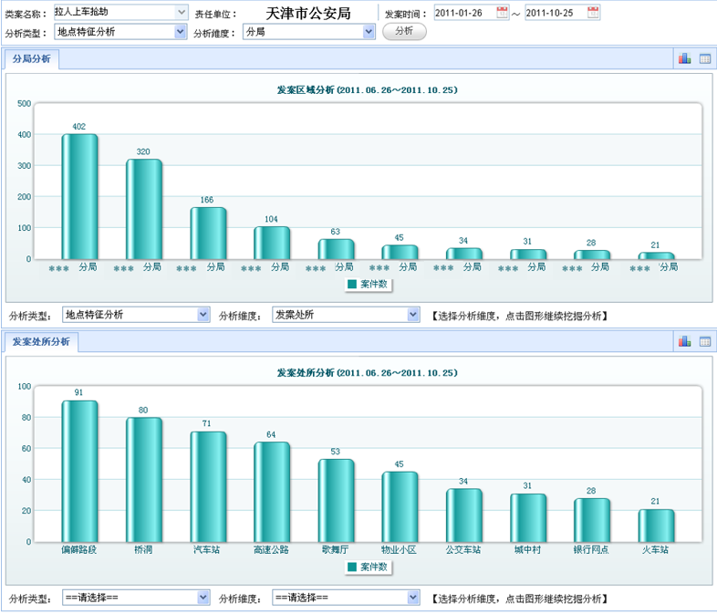

##### 数据动态监测分析

###### 指标预警

指标预警是指对社会治安警情数据进行综合分析，提取出衡量社会治安状态的关键性指标，如刑事警情数、治安警情数、八类严重暴力案件数、火灾起数、伤亡人数、损失价值等，并对这些指标设定预警的基准和报警级别，及时跟踪监测指标的发展现状和趋势，并与预警标准进行比较，如果达到预警范围即生成预警信息并发送报警。情报预警管控是遏制刑事案件高发的有效措施。预警管控通过对接本地人口信息，建立重点人员信息库，实现与其它警区、暂住人口数据库与接处警碰撞地接，及时掌控重点人口、外来人口的活动情况。

指标预警类型分为重点人员预警、四色预警、人员多维分析预警、旅店住宿分析预警、人员轨迹分析预警、人员分布分析预警六种。

* 重点人员预警

重点人员包括在逃人员、涉毒人员、重性精神病人、重点上访人员、前科人员、涉稳、涉恐人员。以盗窃案件高危人群为例，可以案件类别和进行犯罪预测。案件类别（诈骗、盗窃自行车、交通盗窃、住宅诈骗等），再结合人员类别 、性别、年龄、民族、居住地、户籍地、暂住地、最近活动信息来预测可能的盗窃案。

* 四色预警

根据本区域案件发生的严重程度，分为蓝、黄、橙、红级别，根据案件的活跃程度和增长规律来预测犯罪。

* 人员多维分析预警

结合人员的住宿属性、所在单位属性、及相关的其它属性进行多维分析，判断人员潜在的作案规律。

* 旅店住宿分析预警

根据人员的户籍地行政区划、建筑形式、旅店行政区划、旅店属性、民族、企业属性、入住时间、入住日期、银行卡结账信息、入住旅店级别，对人员维度的具体内容（如选择地区、选择民族）展开分析。对入住高危人群和违法犯罪人员，要重点关注，并提出预警和预报。

* 人员轨迹分析预警

对涉恐、涉稳、涉毒、在逃、重大前科、重点上访人员的住宿轨迹、车辆轨迹、手机移动轨迹、出入境轨迹、民航轨迹展开研判，研判出活动轨迹进行预警。

* 人员分布分析预警

实时跟踪人员时空分布特征，并对时空数据进行建模分析，形成预警。

###### 自定义预警

自定义预警与指标预警类似，其不同之处是指标预警是对系统已经定义好的警情指标进行监测预警，而自定义预警则是由用户自行选择数据源和警情/案件类别，并对该类别的警情/案件数据进行监测预警，除此以外，其他的配置信息及预警方式均一样。

###### 预警结果处理

用户配置好监测预警信息后，系统会自动根据用户的配置信息读取情报信息数据和预警分析规则，对数据进行动态监测，一旦数值达到用户定义的预警级别时就会自动生成预警信息并通过短信方式直接发送到用户手机。当用户获取到预警信息后，即可登录到系统中查看预警结果的详细信息并进行处理。

##### 案件趋势预测分析

构建警情趋势预测模型，通过年、月、日三个维度按照警情单位、警情类别进行趋势预测，作为警务工作开展的参考。

趋势预测以警情单位、警情类别、警情趋势等统计数据为基础，分别开展警情的同比、环比，依据比例趋势，辅以十五日均值，通过灵活的比例值设置，机器运算，获得趋势预测值。以折线图、饼图等可视化将预测结果进行展示，同时将实际警情数量上图，直观比对。

###### 单日趋势预测分析

单日趋势分析是指将某一天的案件数据与前15日的均值数据进行比较分析，并将分析结果按照设置好的预警等级，通过仪表图、柱状图、统计报表等方式将预测结果进行展示。

###### 按案件时段预测分析

以案件的发生时间为分析维度，对案件数据进行时段分析，通过折线图和饼图进行展示，分析警情的高发时段。

###### 按案件类别预测分析

以案件类别为维度，通过案件类别分析可以了解本市高发类别，并可以对类别进行钻取分析，通过可视化图形逐层钻取，分析子类别的发案比例，直到穿透到案件列表和详情展示页面，将预测结果进行展示。

##### 个案数据预警推送

根据案件和管理工作的实际需要，对案件相关敏感数据进行筛选，从而挖掘出犯罪嫌疑人及高危人群，系统对数据进行深度研判，形成预警推送到平台中。

深度研判包括但不限于

###### 不同时间地点的人群分析预警

设定多个时间范围和地点的组合，分析得到同时满足这些时间地点出现要求的对象信息。

###### 逃逸人员分析预警

设定一个地点和一个时间范围，分析得出在该时间范围以后再未在该地点出现的人群。

###### 节假日案件分析预警

设定一个节假日和地点组合，将节假日期间的案件数据与该段时间的常量值、同比值、环比值进行比较分析，进而预警。节假日因其时间的特殊性，案件指标值会有所不同。

##### 模型算法

模型算法是依据天津市公安局情报业务开展的实际需求，将常态、固有的特定数据进行比对、碰撞、运算得出相应结果，将结果与定义的等级阀值做比较，自动形成相关预警。

天津公安情报中心在现有情报业务工作执行中，针对案件方面，梳理出相应的案件模型算法，计划通过大数据情报预警平台实现自动的案件监控告警。结合实际情况，因社会治安形势及犯罪手段的变化、时间的推移、情报业务的深化，部分情报案件类模型算法存在一定的时效性，旧的模型算法需被新的模型算法所替代，通过不断的更新迭代，保持强有力的情报作战能力，实现以情报为主导的情报信息化。

###### 嫌疑人落脚点分析

此功能主要用于对嫌疑人单个MAC（或IMEI）每天最早和最晚的一个活动所在热点进行分析，通过设定热点位置的重合次数，判断嫌疑人的住址或落脚点范围，并与地理信息系统关联，在地图上展现出住所位置。

###### 扒窃案件预警分析

根据市局110警情数据，对全市各区扒窃警情总体分布情况（按照年、月、日常量值）进行展示，并分别按照各区分布和作案手段、规律特点进行动态分析，依据同一区域内，三年街头两抢警情常量数据及同比增减趋势，结合扒窃人员分布数量增减趋势，对区域内扒窃案件发案趋势进行预测分析，对重点地区进行分色预警，同时按照报告模板智能化生成分析报告。

###### 盗窃汽车案件预警分析

根据市局110警情数据，对全市各区盗窃汽车警情总体分布情况（按照年、月、日常量值）进行展示，并分别按照各区分布和作案手段、规律特点、侵害车辆特征等进行动态分析，依据同一区域内，三年街头两抢警情常量数据及同比增减趋势，结合易被盗车辆的分布情况，对案件发案趋势进行预测分析，对重点地区进行分色预警，同时按照报告模板智能化生成分析报告。

###### 入室盗窃案件预警分析

根据市局110警情数据，对全市各区入室盗窃警情总体分布情况（按照年、月、日常量值）进行展示，并分别按照各区分布和作案手段、规律特点进行动态分析，依据同一区域内，三年入室盗窃警情常量数据及同比增减趋势，结合入室盗窃高危地区人员分布数量增减趋势，对区域内入室盗窃案件发案趋势进行预测分析，对重点地区进行分色预警，同时按照报告模板智能化生成分析报告。

###### 电动车案件预警分析

根据市局110警情数据，对全市各区盗窃电动车警情总体分布情况（按照年、月、日常量值）进行展示，并分别按照各区分布和作案手段、规律特点进行动态分析，依据同一区域内，三年同类警情常量数据及同比增减趋势，结合盗窃电动车前科人员分布数量增减趋势，对区域内盗窃电动车案件发案趋势进行测算分析，对重点地区进行分色预警，同时按照报告模板智能化生成分析报告。

###### 街头两抢案件预警分析

根据市局110警情数据，对全市各区街头两抢警情总体分布情况（按照年、月、日常量值）进行展示，并分别按照各区分布和作案手段、规律特点进行动态分析，依据同一区域内，三年街头两抢警情常量数据及同比增减趋势，结合街头两抢人员分布数量增减趋势，对区域内街头两抢案件发案趋势进行预测分析，进行重点地区分色预警，同时按照报告模板智能化生成分析报告。

###### 警情预测分析

利用全市警情数据的历史数据，解构每类警情的关联要素，通过大数据的分析方法（如归类、关联挖掘、数据融合、态势分析等）建立刑事警情（严重暴力、两抢、两盗、其他）、治安警情（黄赌毒、其他）、交通警情（交通事故、交通拥堵、其他）、其他警情（灾害事故、求助、投诉、无效报警）等各类警情的预测模型，自动预测某段时间、某个区域可能发生警情的概率以及警情的种类。从而实现提前预测警情，科学调配警力。

###### 案事件关联分析

依据某个案事件的特征，能够查找出全市具有类似特征的案件信息，以及归纳此类案件的特点（如：作案方式、地点、时间段）等。

通过对案事件的关联分析，可以得出以下结论形态：

1) 盗窃案多发生在凌晨2：00-4：00、上午8：00-10：00、下午14：00-16：00 期间；

2) 交通事故发生的时间集中在22：00-24：00 和2：00-4：00，可能与醉酒驾车、疲劳驾驶有关；

3) 抢劫类案件多发生在22：00-24：00 及上下班时间段8：00-10：00、16：00-18：00。

###### 常住暂住人口潜在犯罪分析

将常住、暂住人口数据表与流动轨迹数据表进行关联，建立可能犯罪人群模型，实现基层民警在街道派出所登记常住和暂住人员基本信息时，可以即席查询预测此人是否有犯罪可能，并对其进行动态管控。

###### WIFI数据与卡口车牌识别关联分析

将我市前端WIFI采集数据与治安卡口车牌识别数据进行综合分析，通过比对、碰撞等手段，结合可视化全息作战系统进行轨迹联动分析，找出手机WIFI数据与车辆信息的关联性和路线轨迹，为公安合成侦查作战提供线索和依据。

本实战模型是典型战法新用，通过大数据的处理能力，才能在海量的WIFI数据与卡口数据中，精确提取嫌疑路线轨迹。通过结合传统的同轨分析技法，从而实现WIFI数据的案轨分析、治安卡口数据的案轨分析，借助GIS地图技术实现多轨串联与犯罪同伙线索挖掘。

###### WIFI热点浏览内容分析

以重点人员手机号为搜索入口，查询出该人员一段时间内在电子围栏中出现的轨迹，在此基础上，把人员的wifi浏览记录（IP地址）与相关行业收纳的IP地址库比对碰撞，挖掘出该人员频繁浏览的信息类型。

###### 案发前后热点信息分析

查找出与该人员同场所、临近时间出现的手机MAC（或IMEI），在此基础上，找出一天（或近期、案发前后）以内与目标手机并轨出现2次或以上的手机信号（有同伙嫌疑）。

###### 抢夺犯罪预测模型

|  |  |  |  |  |
| --- | --- | --- | --- | --- |
| 抢夺犯罪预测模型 | | | | |
| 类 | 项目 |  | 值 | 备注 |
| 背景信息（20） | 前科信息 | 有一次前科的 | 3 | 取分值高的计算（有警综前科1次5分，2次10分） |
| 有2次以上前科的 | 1 |
| 三年内有团伙作案的 | 2 |
| 3年内被2个地市（同省）以上打击处理的 | 2 |
| 三年内有在逃经历的（部） | 0.5 |
| 最近一次前科不满3年的或刑事拘留不满2年 | 0.5 |
| 身份信息 | 年龄在16-25岁的 | 0.5 | （含初中毕业，小学毕业或相当于小学毕业，文盲） |
| 年龄在26-35岁的 | 1 |
| 文化程度是初中以下的 | 0.1 |
| 关联信息 | 登记办理驾驶证 | 0.5 | 取分值高的计算 |
| 名下登记有机动车小型汽车 | 0.5 |
| 名下登记有摩托车 | 2 |
| 动态信息（70） | 旅店住宿 | 一个月内入住3个（含）以上不同旅馆 | 5 |  |
| 半年内入住同一旅馆3次以上 | 5 |  |
| 半年内在重点高位时段入住我市旅馆的 |  | 20-22时，1-2次，1次5分，2次7分，3次以上10分 |
| 网吧 | 一个月内在重点高危时段在我市网吧上网 |  | 20-22时，1-2次，1次8分，2次10分，3次以上12分 |
| 一个月内在同省2个（含）以上地市网吧有上网记录的 | 5 |  |
| 10天内在本市2个（含）以上区县网吧有上网记录的 | 5 |  |
| 银行 | 一个月内办理金融业务 |  | 1次2分，2次，4分，3次以上6分 |
| 一个月内在本市两个以上区县办理金融业务 | 5 |  |
| 一个月内在同省两个以上地市办理金融业务 |  | 1次2分，2次，4分，3次以上6分 |
| 暂口 | 半年内活动地点与暂口地址不在一地的 | 5 | 活动地（网吧、金融、旅馆）与暂住地不同 |
| 办理暂住 | 0.5 |  |
| 巡逻盘查 | 半年内在重点高危时段被巡逻盘查的 |  | 23-5时 |
| 半年内盘查地点与暂扣地址不在同一区市的 | 2 |  |
| 卡口 | 半年内名下车辆在案件高发时段通过卡口 | 2 | 23-5时 |
| 违章 | 有违章记录 | 0.5 |  |
| 半年内名下车辆在案件高发时段违章 |  | 1次1分，2次2分，3次以上3分 |
| 半年内驾驶车辆违章时间为案件高发时段 |  | （1-2时，20-21时，11-12时，23-0时），1次2分，2次4分，3次以上6分 |
| 关系人 | 半年内旅馆同住、共同上下网、暂口同住、巡逻盘查同行、同车违章有前科的 |  | 1次20分，2次25分，3次及以上30分 |
| 半年内旅馆同住、共同上下网、暂口同住、巡逻盘查同行、同车违章有该案别前科的 |  |
| 半年内旅馆同住、共同上下网、暂口同住、巡逻盘查同行、同车违章是同案的 |  | 1次5分，2次及以上7分 |
| 半年内旅馆同住、共同上下网、暂口同住、巡逻盘查同行、同车违章2人以上都有前科的 |  | 1次5分，2次及以上7分 |
| 半年内旅馆同住、共同上下网、暂口同住、巡逻盘查同行、同车违章2人以上都有该案别前科的 |  |
|  | 半年内旅馆同住、共同上下网、暂口同住、巡逻盘查同行、同车违章2人以上都是同案的 |  |
| 民航 | 半年内民航进离港的 | 1 |  |
| 半年内从3个（含）以上城市进\离港 | 10 |  |

###### 飞车抢夺预测模型

|  |  |  |  |  |
| --- | --- | --- | --- | --- |
| 飞车抢夺预测模型 | | | | |
| 类 | 项目 |  | 值 | 备注 |
| 背景信息（20） | 前科信息 | 有前科的 | 3 | 取分值高的计算（有警综前科1次5分，2次10分） |
| 有2次以上前科的 | 1 |
| 三年内有团伙作案的 | 2 |
| 3年内被2个地市（同省）以上打击处理的 | 2 |
| 三年内有在逃经历的（部） | 0.5 |
| 最近一次前科不满3年的或刑事拘留不满2年 | 0.5 |
| 身份信息 | 年龄在16-25岁的 | 0.5 | （含初中毕业，小学毕业或相当于小学毕业，文盲） |
| 年龄在26-35岁的 | 1 |
| 文化程度是初中以下的 | 0.1 |
| 关联信息 | 登记办理驾驶证 | 0.5 | 取分值高的计算 |
| 名下登记有机动车小型汽车 | 0.5 |
| 名下登记有摩托车 | 2 |
| 动态信息（70） | 旅店住宿 | 一个月内入住3个（含）以上不同旅馆 | 5 |  |
| 半年内入住同一旅馆3次以上 | 5 |  |
| 半年内在重点高位时段入住我市旅馆的 |  | 20-22时，1-2次，1次5分，2次7分，3次以上10分 |
| 网吧 | 一个月内在重点高危时段在我市网吧上网 |  | 20-22时，1-2次，1次8分，2次10分，3次以上12分 |
| 一个月内在同省2个（含）以上地市网吧有上网记录的 | 5 |  |
| 10天内在本市2个（含）以上区县网吧有上网记录的 |  | 1次5分，2次10分，3次以上15分 |
| 银行 | 一个月内办理金融业务 |  | 1次2分，2次，4分，3次以上6分 |
| 一个月内在本市两个以上区县办理金融业务 | 5 | 1次5分，2次10分，3次以上15分 |
| 一个月内在同省两个以上地市办理金融业务 |  | 1次2分，2次，4分，3次以上6分 |
| 暂口 | 半年内活动地点与暂口地址不在一地的 | 5 | 活动地（网吧、金融、旅馆）与暂住地不同 |
| 办理暂住 | 0.5 |  |
| 巡逻盘查 | 半年内在重点高危时段被巡逻盘查的 |  | 20-22时，1-2时，1次10分，2次15分，3次以上20分 |
| 半年内盘查地点与暂扣地址不在同一区市的 | 2 |  |
| 卡口 | 半年内名下车辆在案件高发时段通过卡口 | 2 | 20-22时，1-2时 |
| 违章 | 有违章记录 | 0.5 |  |
| 半年内名下车辆在案件高发时段违章 |  | 1次1分，2次2分，3次以上3分 |
| 半年内驾驶车辆违章时间为案件高发时段 |  | （1-2时，20-21时，11-12时，23-0时），1次2分，2次4分，3次以上6分 |
| 关系人 | 半年内旅馆同住、共同上下网、暂口同住、巡逻盘查同行、同车违章有前科的 |  | 1次20分，2次25分，3次及以上30分 |
| 半年内旅馆同住、共同上下网、暂口同住、巡逻盘查同行、同车违章有该案别前科的 |  |
| 半年内旅馆同住、共同上下网、暂口同住、巡逻盘查同行、同车违章是同案的 |  | 1次5分，2次及以上7分 |
| 半年内旅馆同住、共同上下网、暂口同住、巡逻盘查同行、同车违章2人以上都有前科的 |  | 1次5分，2次及以上7分 |
| 半年内旅馆同住、共同上下网、暂口同住、巡逻盘查同行、同车违章2人以上都有该案别前科的 |  |
|  | 半年内旅馆同住、共同上下网、暂口同住、巡逻盘查同行、同车违章2人以上都是同案的 |  |
| 民航 | 半年内民航进离港的 | 1 |  |
| 半年内从3个（含）以上城市进\离港 | 10 |  |

###### 盗窃案件预测模型

|  |  |  |  |  |
| --- | --- | --- | --- | --- |
| 盗窃案件预测模型 | | | | |
| 类 | 项目 |  | 值 | 备注 |
| 基础信息 | 前科信息 | 有前科的 | 10 |  |
| 三年内有在逃经历的（部） | 2 |
| 最近一次前科不满3年的或刑事拘留不满2年 | 2 |
| 身份信息 | 年龄在16-25岁 | 2 |  |
| 年龄在26-35岁 | 1 |  |
| 年龄在36岁以上 | 0.5 |  |
| 户籍地为重点高危地区 | 10 |  |
| 户籍地为一般高危地区 | 2 |  |
| 南充以为地区人员 | 5 |  |
| 半年内本事人户籍地和活动地不在一个县区 |  | 1次2分，2次4分，3次以上10分 |
| 文化程度初中以下 | 2 | （包含初中毕业） |
| 部级背景信息积分 |  | 抽取10% |
| 动态信息 | 旅店住宿 | 30天内入住我市旅馆 |  | 1次5分，2次10分，3次以上15分 |
| 部级动态信息积分 |  | 抽取20% |
| 一个月内入住3个（含）以上不同旅馆 | 10 |  |
| 30天内在重点高危时段入住我市旅馆的 |  | 高危时段（23-5时），1次10分，2次15分，3次以上20分 |
| 半年内在同地市两个及以上区县入住 | 10 |  |
| 网吧 | 十日内在非高危时段上、下网 |  | 高危时段（23-5时）以外，1次0.5分，2次1分，3次以上1.5分 |
| 10日内在本事两个以上区市上、下网3次以上 | 5 |  |
| 一个月内在同省两个以上地市上、下网3次以上 | 5 |  |
| 银行 | 一个月内办理金融业务 |  | 1次0.5分，2次1分，3次以上1.5分 |
| 一个月内在本市两个以上区县办理金融业务 | 5 |  |
| 暂口 | 半年内暂住地与入住旅馆在同一地区 | 1 | 活动地（网吧、金融、旅馆）与暂住地不同 |
| 半年内暂住地与活动地在同一市区 |  | 1次2分，2次4分，3次以上10分 |
| 办理暂住 | 1 |  |
| 巡逻盘查 | 半年内被巡逻盘查一次以上 |  | 1次1分，2次2分，3次以上5分 |
| 半年内被巡逻盘查时间为该案别高发时段通过卡口 | 2 | 1次以上2分，2次以上4分，3次以上10分 |
| 卡口 | 半年内名下车辆在卡口出现一次 | 1 | 1次1分，2次2分，3次以上5分 |
| 半年内名下车辆在案件高发时段通过卡口 | 2 | 1次2分，2次4分，3次以上5分 |
| 驾驶人违章 | 半年内有违章记录 | 0.5 |  |
| 半年内违章时间为该案别高发时段 | 2 | 高危时段（23-5时） |
| 关系人 | 半年内旅馆同住、共同上下网、暂口同住、巡逻盘查同行、同车违章、同机有前科的 |  | 1次20分，2次25分，3次及以上30分 |
| 半年内旅馆同住、共同上下网、暂口同住、巡逻盘查同行、同车违章、同机有该案别前科的 |  |
| 半年内旅馆同住、共同上下网、暂口同住、巡逻盘查同行、同车违章、同机是同案的 |  | 1次5分，2次及以上7分 |
| 半年内旅馆同住、共同上下网、暂口同住、巡逻盘查同行、同车违章、同机2人以上都有前科的 |  | 1次5分，2次及以上7分 |
| 半年内旅馆同住、共同上下网、暂口同住、巡逻盘查同行、同车违章、同机2人以上都有该案别前科的 |  |
| 半年内旅馆同住、共同上下网、暂口同住、巡逻盘查同行、同车违章、同机2人以上都是同案的 |  |
| 民航 | 半年内民航进离港 | 1 |  |
| 半年内从3个（含）以上城市进\离港 | 10 |  |

###### 盗窃车内财物案件预测模型

|  |  |  |  |  |
| --- | --- | --- | --- | --- |
| 盗窃车内财物案件预测模型 | | | | |
| 类 | 项目 |  | 值 | 备注 |
| 基础信息 | 前科信息 | 有1-2次前科的 | 5 | 取分值高的计算（有警综前科1次5分，2次10分） |
| 三次以上前科的 | 15 |
| 三年以内曾团伙作案 | 10 |
| 三年内有在逃人员经历 | 5 |
| 最近一次前科不满3年的或刑事拘留不满2年 | 5 |
| 3年内被2个地方市及以上打击处理的 | 10 |
| 身份信息 | 年龄在16-20岁 | 2 |  |
| 年龄在20-40岁 | 3 |  |
| 年龄在40岁以上 | 1 |  |
| 户籍地为重点高危地区 | 10 |  |
| 户籍地为一般高危地区 | 2 |  |
| 文化程度初中以下 | 2 | （包含初中毕业） |
| 关联信息 | 两年前在本事登记务工 | 0.5 |  |
| 登记办理驾驶证 | 2 |  |
| 名下登记有机动车小型汽车 | 2 |  |
| 没有务工记录 | 1 |  |
| 动态信息 | 旅店住宿 | 3在我市入住一次旅馆 | 2 |  |
| 入住时系该案别高发时段 |  | 20-22时，1-2时，1次5分，2次7分，3次以上10分 |
| 在我市10日内入住旅馆3次以上 | 5 |  |
| 一个月内在不同区、市入住3次以上 | 10 |  |
| 一个月内在两个以上地市入住3次以上 | 10 |  |
| 入住旅馆所在地为该案别高发地 | 5 |  |
| 网吧 | 十日内上、下网3次以上 | 5 | 20-22时，1-2时，1次1分，2次3分，3次以上5分 |
| 十日内在该案别高发时段上、下网1次 | 3 |  |
| 十日内在该案别高发时段上、下网3次以上 | 10 |  |
| 十日内在两个以上区、市上、下网3次以上 |  | 1次1分，2次2分，3次以上5分 |
| 十日内在两个以上地市上、下网3次以上 |  | 1次1分，2次2分，3次以上5分 |
| 上网地为该案别高发地 | 5 |  |
| 银行 | 办理一次金融业务 | 1 |  |
| 十日内办理三次以上金融业务 |  | 1次1分，2次3分，3次以上5分 |
| 十日内在两个以上区、市办理金融业务 |  | 1次1分，2次3分，3次以上5分 |
| 十日内在两个以上区、市办理金融业务 | 3 |  |
| 暂口 | 办理暂住时间在1年以上 | 2 |  |
| 暂住地与活动地不在同一市区 | 2 | 活动地（网报、金融、旅馆）与暂住地不同 |
| 巡逻盘查 | 盘查一次 | 2 |  |
| 盘查时间接近该案别高发时段 | 2 | 20-22时，1-2时，1次2分，2次6分，3次以上10分 |
| 盘查地点与居住地不在同一区、市 | 5 |  |
| 在该案别高发地段被盘查 | 5 |  |
| 卡口 | 名下车辆在该案别高发地出现一次 | 2 |  |
| 名下车辆在该案别高发地出现三次以上 | 5 |  |
| 名下车辆于高发时段在高发地出现 | 5 | 20-22时，1-2时 |
| 违章 | 在该案别高发地附近有一次违章 | 2 |  |
| 在该案别高发地附近有三次以上违章 | 3 |  |
| 违章时间为该案别高发时段 |  | （1-2时，20-21时，11-12时，23-0时），1次2分，2次4分，3次以上6分 |
| 高发时段在高发地违章 | 10 |  |
| 关系人 | 半年内旅馆同住、共同上下网、暂口同住、巡逻盘查同行、同车违章有前科的 |  | 1次5分，2次10分，3次及以上15分 |
| 半年内旅馆同住、共同上下网、暂口同住、巡逻盘查同行、同车违章有该案别前科的 |  |
| 半年内旅馆同住、共同上下网、暂口同住、巡逻盘查同行、同车违章是同案的 |  | 1次5分，2次及以上7分 |
| 半年内旅馆同住、共同上下网、暂口同住、巡逻盘查同行、同车违章2人以上有前科的 |  | 1次5分，2次及以上7分 |
| 半年内旅馆同住、共同上下网、暂口同住、巡逻盘查同行、同车违章2人以上都有该案别前科的 |  |
| 半年内旅馆同住、共同上下网、暂口同住、巡逻盘查同行、同车违章2人以上都是同案的 |  |

###### 盗窃汽车案件预测模型

|  |  |  |  |  |
| --- | --- | --- | --- | --- |
| 盗窃汽车案件预测模型 | | | | |
| 类 | 项目 |  | 值 | 备注 |
| 基础信息（20） | 前科信息 | 有1-2次前科的 |  | 取分值高的计算（有警综前科1次5分，2次10分） |
| 三次以上前科的 | 20 |  |
| 三年内有在逃人员经历 | 10 |  |
| 最近一次前科不满三年的或刑事拘留不满两年 | 5 |  |
| 3年内被2个地市以上打击处理的 | 10 |  |
| 身份信息 | 年龄在16-20岁 | 2 |  |
| 年龄在20-40岁 | 5 |  |
| 年龄在40岁以上 | 2 |  |
| 户籍地为重点高危地区 | 10 |  |
| 户籍地为一般高危地区 | 2 |  |
| 民族为土家族、彝族 | 5 |  |
| 文化程度初中以下 | 2 | （包含初中毕业） |
| 关联信息 | 两年前在本市登记务工 | 0.5 |  |
| 登记办理驾驶证 | 2 |  |
| 名下登记有机动车小型汽车 | 3 |  |
| 没有务工登记 | 1 |  |
| 动态信息（70） | 旅店住宿 | 在我市入住一次旅馆 | 2 | 一个月内在两个以上不同区、市入住，5分 |
| 入住时间为该案别高发时段 | 5 | 23-5时，1次5分，2次7分，3次以上10分 |
| 在我市10日内入住旅馆3次以上 | 10 |  |
| 一个月内在不同区、市入住3次以上 | 10 | 一个月内在两个以上不同区、市入住，5分 |
| 一个月内在两个以上地市入住3次以上 | 10 |  |
| 入住旅馆所在地为该案别高发地 | 5 |  |
| 网吧 | 十日内上网3次以上 |  | 20-22时，1-2时，1次1分，2次2分，3次以上3分 |
| 十日内在该案别高发时段上网 | 3 |  |
| 十日内在该案别高发时段上网3次以上 |  | 1次2分，2次6分，3次以上10分 |
| 十日内在两个以上区市上网3次以上 |  |  |
| 十日内在两个以上地市上网三次以上 |  | 1次1分，2次3分，3次以上5分 |
| 上网地为该案别高发地 | 5 |  |
| 银行 | 办理1次金融业务 | 1 |  |
| 十日内办理三次以上金融业务 |  | 1次1分，2次3分，3次以上5分 |
| 十日以内在两个以上区市办理金融业务 | 3 | 5分 |
| 暂口 | 办理暂住时间在1年以上的 | 2 | 办理暂住0.5分 |
| 暂口地址与活动地不在同一区市 |  |  |
| 巡逻盘查 | 盘查一次 | 10 |  |
| 盘查时间接近该案别高发时段 | 2 | 10-22时，1-2时，1次2份，2次6分，3次以上10分 |
| 盘查地点与居住地不在同一区市 | 5 |  |
| 在该案别高发地段被盘查 | 5 |  |
| 卡口 | 名下车辆在该案别高发地卡口出现 | 2 | 1次2分，3次以上5分 |
| 名下车辆在案件高发时段通过卡口 | 2 | 20-0时，11-12时1次2分，2次4分，3次以上5分 |
| 驾驶人违章 | 在该案别高发地附近违章 | 2 | 1次2分，3次以上5分 |
| 违章时间为该案别高发时段 | 2 | 高危时段（23-5时），1次2分，3次以上6分 |
| 高发时段在高发地违章 | 10 |  |
| 关系人 | 半年内旅馆同住、共同上下网、暂口同住、巡逻盘查同行、同车违章、同机有前科的 |  | 1次20分，2次25分，3次及以上30分 |
| 半年内旅馆同住、共同上下网、暂口同住、巡逻盘查同行、同车违章、同机有该案别前科的 |  |
| 半年内旅馆同住、共同上下网、暂口同住、巡逻盘查同行、同车违章、同机是同案的 |  | 1次5分，2次及以上7分 |
| 半年内旅馆同住、共同上下网、暂口同住、巡逻盘查同行、同车违章、同机2人以上都有前科的 |  | 1次5分，2次及以上7分 |
| 半年内旅馆同住、共同上下网、暂口同住、巡逻盘查同行、同车违章、同机2人以上都有该案别前科的 |  |
| 半年内旅馆同住、共同上下网、暂口同住、巡逻盘查同行、同车违章、同机2人以上都是同案的 |  |

###### 夜间爬窗盗窃案件预测模型

|  |  |  |  |  |
| --- | --- | --- | --- | --- |
| 盗窃案件预测模型 | | | | |
| 类 | 项目 |  | 值 | 备注 |
| 基础信息 | 前科信息 | 有前科的 | 10 |  |
| 三年内有在逃经历的（部） | 2 |
| 最近一次前科不满3年的或刑事拘留不满2年 | 2 |
| 身份信息 | 年龄在18岁以下 | 0.5 |  |
| 年龄在18-30岁 | 2 |  |
| 年龄在30-40岁 | 1 |  |
| 户籍地为重点高危地区 | 30 |  |
| 户籍地为一般高危地区 | 10 |  |
| 本市以外地区人员 | 5 |  |
| 文化程度初中以下 | 2 | （包含初中毕业） |
| 动态信息 | 旅店住宿 | 半年内入住我市旅馆 |  | 1次5分，2次10分，3次以上15分 |
| 一个月内入住3个（含）以上不同旅馆 | 10 |  |
| 半年内在重点高危时段入住我市旅馆的 |  | 高危时段（23-5时），1次10分，2次15分，3次以上20分 |
| 半年内在同地市两个及以上区县入住 | 20 |  |
| 网吧 | 十日内在非高危时段上、下网 |  | 高危时段（23-5时）以外，1次0.5分，2次1分，3次以上1.5分 |
| 10日内在本事两个以上区市上、下网3次以上 | 5 |  |
| 一个月内在同省两个以上地市上、下网3次以上 | 20 |  |
| 银行 | 一个月内办理金融业务 |  | 1次0.5分，2次1分，3次以上1.5分 |
| 一个月内在本市两个以上区县办理金融业务 | 5 |  |
| 一个月内在同省两个以上地市办理金融业务 | 20 |  |
| 暂口 | 半年内暂住地与入住旅馆在同一地区 | 1 | 活动地（网吧、金融、旅馆）与暂住地不同 |
| 半年内暂住地与活动地在同一市区 |  | 1次2分，2次4分，3次以上10分 |
| 办理暂住 | 0.5 |  |
| 巡逻盘查 | 半年内被巡逻盘查一次以上 |  | 1次1分，2次2分，3次以上5分 |
| 半年内被巡逻盘查时间为该案别高发时段通过卡口 | 2 | 1次以上2分，2次以上4分，3次以上10分 |
| 卡口 | 半年内名下车辆在卡口出现一次 | 1 | 1次1分，2次2分，3次以上5分 |
| 半年内名下车辆在案件高发时段通过卡口 | 2 | 1次2分，2次4分，3次以上5分 |
| 驾驶人违章 | 半年内有违章记录 | 0.5 |  |
| 半年内违章时间为该案别高发时段 | 2 | 高危时段（23-5时） |
| 关系人 | 半年内旅馆同住、共同上下网、暂口同住、巡逻盘查同行、同车违章、同机有前科的 |  | 1次20分，2次25分，3次及以上30分 |
| 半年内旅馆同住、共同上下网、暂口同住、巡逻盘查同行、同车违章、同机有该案别前科的 |  |
| 半年内旅馆同住、共同上下网、暂口同住、巡逻盘查同行、同车违章、同机是同案的 |  | 1次5分，2次及以上7分 |
| 半年内旅馆同住、共同上下网、暂口同住、巡逻盘查同行、同车违章、同机2人以上都有前科的 |  | 1次5分，2次及以上7分 |
| 半年内旅馆同住、共同上下网、暂口同住、巡逻盘查同行、同车违章、同机2人以上都有该案别前科的 |  |
| 半年内旅馆同住、共同上下网、暂口同住、巡逻盘查同行、同车违章、同机2人以上都是同案的 |  |
| 民航 | 半年内民航进离港 | 1 |  |
| 半年内从3个（含）以上城市进\离港 | 10 |  |

###### 盗窃摩托车案件预测模型

|  |  |  |  |  |
| --- | --- | --- | --- | --- |
| 盗窃摩托车案件预测模型 | | | | |
| 类 | 项目 |  | 值 | 备注 |
| 基础信息（20） | 前科信息 | 有1-2次前科的 |  | 取分值高的计算（有警综前科1次5分，2次10分） |
| 三次以上前科的 | 20 |  |
| 三年内有在逃人员经历 | 10 |  |
| 3年内被2个地市以上打击处理的 | 10 |  |
| 身份信息 | 年龄在20-25岁 | 1 |  |
| 年龄在26-50岁 | 5 |  |
| 户籍地为重点高危地区 | 10 |  |
| 户籍地为一般高危地区 | 2 |  |
| 文化程度初中以下 | 2 | （包含初中毕业） |
| 关联信息 | 登记办理驾驶证 | 2 |  |
| 名下登记有机动车小型汽车 | 10 |  |
| 动态信息（70） | 旅店住宿 | 半年内入住我市旅馆 |  | 1次5分，2次10分，3次以上15分 |
| 入住时间为该案别高发时段 | 5 | 23-5时，1次5分，2次7分，3次以上10分 |
| 在我市10日内入住旅馆3次以上 | 10 |  |
| 一个月内在不同区、市入住3次以上 | 10 | 一个月内在两个以上不同区、市入住，5分 |
| 一个月内在两个以上地市入住3次以上 | 10 |  |
| 入住旅馆所在地为该案别高发地 | 5 |  |
| 网吧 | 十日内上网3次以上 |  | 20-22时，1-2时，1次1分，2次2分，3次以上3分 |
| 十日内在该案别高发时段上网 | 3 |  |
| 十日内在该案别高发时段上网3次以上 |  | 1次2分，2次6分，3次以上10分 |
| 十日内在两个以上区市上网3次以上 |  |  |
| 十日内在两个以上地市上网三次以上 |  | 1次1分，2次3分，3次以上5分 |
| 上网地为该案别高发地 | 5 |  |
| 银行 | 办理1次金融业务 | 1 |  |
| 十日内办理三次以上金融业务 |  | 1次1分，2次3分，3次以上5分 |
| 十日以内在两个以上区市办理金融业务 | 3 | 5分 |
| 暂口 | 办理暂住时间在1年以上的 | 2 | 办理暂住0.5分 |
| 暂口地址与活动地不在同一区市 |  |  |
| 巡逻盘查 | 盘查一次 | 10 |  |
| 盘查时间接近该案别高发时段 | 2 | 10-22时，1-2时，1次2份，2次6分，3次以上10分 |
| 盘查地点与居住地不在同一区市 | 5 |  |
| 在该案别高发地段被盘查 | 5 |  |
| 卡口 | 名下车辆在该案别高发地卡口出现 | 2 | 1次2分，3次以上5分 |
| 名下车辆在案件高发时段通过卡口 | 2 | 20-0时，11-12时1次2分，2次4分，3次以上5分 |
| 驾驶人违章 | 在该案别高发地附近违章 | 2 | 1次2分，3次以上5分 |
| 违章时间为该案别高发时段 | 2 | 高危时段（23-5时），1次2分，3次以上6分 |
| 高发时段在高发地违章 | 10 |  |
| 关系人 | 半年内旅馆同住、共同上下网、暂口同住、巡逻盘查同行、同车违章、同机有前科的 |  | 1次20分，2次25分，3次及以上30分 |
| 半年内旅馆同住、共同上下网、暂口同住、巡逻盘查同行、同车违章、同机有该案别前科的 |  |
| 半年内旅馆同住、共同上下网、暂口同住、巡逻盘查同行、同车违章、同机是同案的 |  | 1次5分，2次及以上7分 |
| 半年内旅馆同住、共同上下网、暂口同住、巡逻盘查同行、同车违章、同机2人以上都有前科的 |  | 1次5分，2次及以上7分 |
| 半年内旅馆同住、共同上下网、暂口同住、巡逻盘查同行、同车违章、同机2人以上都有该案别前科的 |  |
| 半年内旅馆同住、共同上下网、暂口同住、巡逻盘查同行、同车违章、同机2人以上都是同案的 |  |

###### 盗窃案件预测模型

|  |  |  |  |  |
| --- | --- | --- | --- | --- |
| 盗窃案件预测模型 | | | | |
| 类 | 项目 |  | 值 | 备注 |
| 基础信息 | 前科信息 | 有前科的 | 10 |  |
| 三年内有在逃经历的（部） | 2 |
| 最近一次前科不满3年的或刑事拘留不满2年 | 2 |
| 身份信息 | 年龄在16-25岁 | 2 |  |
| 年龄在26-35岁 | 1 |  |
| 年龄在36岁以上 | 0.5 |  |
| 户籍地为重点高危地区 | 30 |  |
| 户籍地为一般高危地区 | 10 |  |
| 南充以为地区人员 | 5 |  |
| 半年内本事人户籍地和活动地不在一个县区 |  | 1次2分，2次4分，3次以上10分 |
| 文化程度初中以下 | 2 | （包含初中毕业） |
| 部级背景信息积分 |  | 抽取10% |
| 动态信息 | 旅店住宿 | 半年内入住我市旅馆 |  | 1次5分，2次10分，3次以上15分 |
| 部级动态信息积分 |  | 抽取20% |
| 一个月内入住3个（含）以上不同旅馆 | 10 |  |
| 30天内在重点高危时段入住我市旅馆的 |  | 高危时段（23-5时），1次10分，2次15分，3次以上20分 |
| 半年内在同地市两个及以上区县入住 | 10 |  |
| 网吧 | 十日内在非高危时段上、下网 |  | 高危时段（23-5时）以外，1次0.5分，2次1分，3次以上1.5分 |
| 10日内在本事两个以上区市上、下网3次以上 | 5 |  |
| 一个月内在同省两个以上地市上、下网3次以上 | 5 |  |
| 银行 | 一个月内办理金融业务 |  | 1次0.5分，2次1分，3次以上1.5分 |
| 一个月内在本市两个以上区县办理金融业务 | 5 |  |
| 一个月内在同省两个以上地市办理金融业务 | 20 |  |
| 暂口 | 半年内暂住地与入住旅馆在同一地区 | 1 | 活动地（网吧、金融、旅馆）与暂住地不同 |
| 半年内暂住地与活动地在同一市区 |  | 1次2分，2次4分，3次以上10分 |
| 办理暂住 | 1 |  |
| 巡逻盘查 | 半年内被巡逻盘查一次以上 |  | 1次1分，2次2分，3次以上5分 |
| 半年内被巡逻盘查时间为该案别高发时段通过卡口 | 2 | 1次以上2分，2次以上4分，3次以上10分 |
| 卡口 | 半年内名下车辆在卡口出现一次 | 1 | 1次1分，2次2分，3次以上5分 |
| 半年内名下车辆在案件高发时段通过卡口 | 2 | 1次2分，2次4分，3次以上5分 |
| 驾驶人违章 | 半年内有违章记录 | 0.5 |  |
| 半年内违章时间为该案别高发时段 | 2 | 高危时段（23-5时） |
| 关系人 | 半年内旅馆同住、共同上下网、暂口同住、巡逻盘查同行、同车违章、同机有前科的 |  | 1次20分，2次25分，3次及以上30分 |
| 半年内旅馆同住、共同上下网、暂口同住、巡逻盘查同行、同车违章、同机有该案别前科的 |  |
| 半年内旅馆同住、共同上下网、暂口同住、巡逻盘查同行、同车违章、同机是同案的 |  | 1次5分，2次及以上7分 |
| 半年内旅馆同住、共同上下网、暂口同住、巡逻盘查同行、同车违章、同机2人以上都有前科的 |  | 1次5分，2次及以上7分 |
| 半年内旅馆同住、共同上下网、暂口同住、巡逻盘查同行、同车违章、同机2人以上都有该案别前科的 |  |
| 半年内旅馆同住、共同上下网、暂口同住、巡逻盘查同行、同车违章、同机2人以上都是同案的 |  |
| 民航 | 半年内民航进离港 | 1 |  |
| 半年内从3个（含）以上城市进\离港 | 10 |  |

#### 人员预警

##### 本地重点人员实时预警

###### 重点人员信息管理

通过规范出入库标准，融汇市、区级重点人员，并对重点人员的出入库审批及人员基本信息进行管理。实现数据EXCEL、文本等格式的批量导入。用户进入信息批量导入界面，上传导入文件后点击导入按钮，由人工进行审核、领导审批后进入重点人员信息库。重点人员信息资源汇集整合形成云库，以重点人员动态管控应用数据(基础信息、预警信息、处置反馈信息、在控登记、积分信息等)为基础，建立物理存储的重点人员轨迹库、重点人员关系库，采用物理、逻辑相结合的建库方式形成“重点人员电子档案库”，为反映重点人员动态管控全过程的档案信息提供数据支持。并按需求以各种不同维度对重点人员进行了归类，如：涉恐、涉疆、涉毒、重点上访、前科、在逃等。

提供重点人员信息修改的入口和界面，用户可以查看被修改重点人员的当前信息并根据需要对人员信息进行修改，系统会自动校验修改信息的合法性，校验通过才可以保存到数据库，否则给出相应的提示信息。

对纳入平台中的各类重点人员，根据涉稳相关事件、人员重要程度，系统将可批量设定关注预警，如：人员手机号的通讯频次、联系号码，人员活动轨迹、活动频率、活动异常等。

用户可以自定义涉稳人员的预警阀值，对高于阀值的涉稳人员进行预警，确保动态信息及时捕捉。

用户可通过简单查询界面输入指定的查询条件，也可以在组合查询界面自行构建复杂查询条件，系统则以列表方式展示符合条件的查询结果，用户可以点击单条记录查看详细信息，还可以直接导出多条记录。

重点人员信息管理将提升重点人员电子档案应用效果，为后续开展重点人员分析研判建立数据基础，当前围绕重点人员以物理建库方式建设重点人员活动轨迹库、重点人员关系库。

###### 重点人员分析研判

基于对重点人员日常采集大数据的分析，将利用大数据架构Spark实时计算分析引擎，依靠模型工厂机器学习等AI技术，将常用分析过程固化为分析模型，用户可直接通过预置模型进行分析，也可手动自定义配置模型，形成针对重点人员的同行、同住、同上网、通话等多类关系模型分析研判，实现关系的自动发现创建。重点人员分析研判将基于模型自身的学习优化，能不断增强分析结果的精确性。

###### 重点人员预警流转

由情报中心通过该模块将重点人员预警下发责任业务单位，责任业务单位进行预警签收工作。签收完成后，单位对预警进行处置，预警处置来填写预警处置反馈信息，主要分为目标未发现和已发现两种情况，对于已发现的情况，需要详细填写处置过程，来提交给上级单位审批。

处置单位提交处置结果，如果上级单位可进行退回或接收操作。审批单位需要对预警的处置反馈信息进行审批，审批通过，则预警处理完成，审批不通过，则退回给处置单位重新修改，直至审批通过为止。

通过查询功能，查询历史预警以及需要处理的预警信息，支持多字段的联合查询，以及精确查询和模糊查询，对查询结果可导出为文件。

###### 重点人员宏观分析

重点人员宏观分析是依据重点人员的基本信息、相关案件信息进行的综合性分析，通过宏观分析获取全市重点人员基础情况，引导警务工作重心。

分析包括：户籍地分析、年龄分布分析、抓获地分析、居住地分析、出行规律分析等。

##### 高危地区人员来津预警

高危地区人员来津预警是情报预警的重点内容，通过及时掌握可疑的高危区域人员信息，提前下达情报预警，辅助基层的打、防、管、控各项工作，有效扼制案事件的发生。

###### 高危地区人员建档

系统对高危地区人员进行建档，包括人员基础信息、背景信息、活动轨迹等。

通过设定人员各项信息标准，梳理、导入其他系统中已存在的特殊人员、重点车辆、重点手机数据信息；同时允许民警对人员手动建档。根据档案信息来源不同，系统会有相关不同标识。

###### 高危地区人员预警

通过前科人员类别，户籍地区划，结伙情况，比对预警侵财犯罪高危地区人员在津动态轨迹（包括住宿，上网，民航，铁路等）。设置积分规则，通过积分模型，对高危地区人员进行研判分析，形成预警。在GIS地图上进行时空展示，根据人员信息进行可视化推演分析。

通过系统监测，一旦发现前科人员与高危地区人员同行、同住，系统将产生情报预警，由情报中心下发情报，责任单位进行签收、处置反馈。

###### 分析报告

实现对最近三个月本市动态轨迹的动画展示，可实现与周边同类，同手段按键的关联展示，并可按照模板智能化生成高危地区前科人员预警情况分析报告。

##### 涉外重点人员关注预警

###### 外国人信息专题库

人员信息模块是以外国人在津的所有人员信息进行整合汇集的管理应用。

建设目标如下：

（1）建立人员基本信息模块，动态维护人员的国籍、姓名、电话、银行卡、职业等信息。

（2）建立人员历史信息模块，通过人员基本信息的数据库中的旧有信息关联出外国人在津住宿、签证、乘坐交通工具以及上学、就医等所有信息。

人员基本信息

人员基本信息是人员信息模块的基础，需要实时维护在津滞留过的所有外国人的基本信息。这些基本信息一方面可以展示外国人个体的基本情况，另一方便可以作为信息整合的基本信息点，辅助系统整合网络中的零散信息（如消费、就医）并最终汇集出外国人在天津以时间为主轴的一系列活动状态，辅助系统和研判人员对外国人行为进行预警研判。

主要信息项目包括姓名、国籍、证照号、是否有签证、签证号、签证到期时间、性别、年龄、联系电话、照片、家庭关系等。

此基础信息的实现需要与管理外国人在津的业务信息系统进行后台数据的对接，具体数据项以原系统为准。

抵津离津专题库

抵津离津外国人专题库主要功能是通过对出入境、机场、铁路的抵津离津信息进行实时获取并进行有效的管理。

列表展示项包括：序号、SURNAME、FIRSTNAME、姓名、性别、证件号码、入境日期、抵津日期、离境日期、离津日期、国籍、国籍代码、入库时间、详情。

系统可以按照国家、时间对抵津、离津进行统计分析，进行对比以及趋势分析。

同时，可以查看某人的历史抵津信息。

人员历史信息

人员历史信息包括外国人过去的签证信息、消费信息、住宿信息、工作信息等一系列数据。系统需要将这些零散信息整合起来，按照时间、事项分类排序，形成一套展现形式友好的历史信息汇总界面。

主要信息项目包括姓名、国籍、年龄、性别、事项类型（签证、住宿、购票等）、事项发生日期、事项有效期（如签证有效期）、备注等等。

72小时过境免签外国人管理

72小时过境免签外国人是来津外国人的一个特殊群体，政策有别于一般的外国人。所以系统要将72小时过境免签外国人单独剥离出一个模块进行展现。

我们将对72小时过境免签外国人建立以下功能：

抵津离津外国人专题库

记录72小时过境免签外国人的抵津离津的详细信息。信息包括：SURNAME、FIRSTNAME、姓名、性别、证件号码、入境日期、抵津日期、离境日期、离津日期、国籍、国籍代码、备注等信息。

抵津外国人证照库

系统自动将72小时过境免签外国人的信息自动存入证照库，可以对证照进行比对、查找、更新等操作。

抵津72小时未离津专题库

自动生成未离津专题库，未离津专题库需要经过人工核对，核对后正式进入未离津专题库。

违法犯罪行为专题库

详细记录违法犯罪信息。

比对预警管理

比对预警管理可对日常抵津72小时过境免签外国人进行信息预警与签收反馈。将抵津未离津外国人、高危地区外国人入境以及三非人员入境作为预警信息，系统内部进行提示，不同权限工作人员需对系统中预警信息进行推送、签收、处置以及反馈工作，才能保证工作的顺利进行

多系统接入

与警踪系统、情报系统、派出所综合系统、社区警务等系统进行对接，使多系统形成合力，为切实维护良好的涉外政治环境发挥出更强的力量。

###### 重点关注人员管理

三非人员专题库

三非及其它重点关注人员专题库群模块的建立要求实现对非法居留人员、非法谋职人员、非法入境人员及其它重点关注人员的有效管理主要包括增加、删除、修改、查询等操作。解决民警无从管理这三类人员及其它重点关注人员信息的问题，为民警提供三类人员基础信息及动态信息管理窗口。

非法居留人员专题库

对到期未离境外国人进行记录，系统可以通过比对生成疑似非法居留人员，通过人工核准后形成正式信息。也支持批量导入非法居留人员信息。

非法居留人员信息以明细表的形式进行展现，列表展示项包括：序号、SURNAME、FIRSTNAME、姓名、性别、国籍、证件号码、离境日期、入境日期、来源地名称、现住地详址、入库时间、备注等。

系统支持对信息的检索、人工录入、信息更新、删除、导出、打印等功能。

非法谋职人员专题库

对非法谋职人员进行登记记录，系统支持批量导入和人工录入两种方式。

非法谋职人员信息以明细表的形式展现，列表展示项包括：序号、SURNAME、FIRSTNAME、姓名、性别、证件号码、离境日期、入境日期、现谋职详址、谋职服务场所名称、职务、入库时间、详情（按照入库时间降序排序显示）。

系统支持对信息的检索、人工录入、信息更新、删除、导出、打印等功能。

非法入境人员专题库

对非法入境人员进行登记和管理，支持批量导入、手动录入、系统自动比对生成疑似非法入境人员三种方式。其中自动比对功能需要对信息记性核准，核准无误后才能正式生效。

非法入境人员信息以明细表形式展现，列表展示项包括：序号、SURNAME、FIRSTNAME、姓名、性别、国籍、证件号码、离境日期、入境日期、来源地名称、现住地详址、入库时间、详情（按照入库时间降序排序显示) 。

系统支持对信息的检索、人工录入、信息更新、删除、导出、打印等功能。

其它重点关注人员专题库

主要功能是通过民警核查实现对重点关注人员的增加、删除、修改等管理。支持EXCEL数据批量导入功能并可进行数据导出。系统提供人性化的操作界面，使工作人员快捷方便的对重点关注人员信息进行录入登记，同时系统支持在数据仓库通过姓名、证照号等信息进行比对功能，自动检索人员的信息。

列表展示项包括：序号、SURNAME、FIRSTNAME、姓名、性别、国籍、证件号码、离境日期、入境日期、来源地名称、现住地详址、入库时间、详情。（按照入库时间降序排序显示)

系统支持对信息的检索、人工录入、信息更新、删除、导出、打印等功能。

外国人黑名单管理模块主要是实现对在中国被列为黑名单的外国人进行管理。要求支持多种数据格式的自动导入、可对黑名单人员进行查询、可对外国人的国籍、黑名单类别、上报单位等信息进行管理。包括：黑名单人员采集、黑名单人员检索、黑名单人员参数维护功能。

黑名单人员采集

黑名单人员采集功能是主要提供一个信息采集的渠道，实现对黑名单人员的采集应用管理。要求具备手工输入黑名单功能和自动导入名单功能。手工输入黑名单功能可通过页面的新增功能实现；自动导入名单功能可通过下载EXCEL通用的数据模板实现。

主要字段项包括：姓名、证件号、出生日期、性别、国籍、入境日期、拉黑原因、时间等。

黑名单人员检索

黑名单人员检索功能是实现对不同黑名单类别、不同国家、不同上报单位、护照号、姓名、时间段的查询。同进支持数据导出、打印功能。

检索项包括：类别、国籍、上报单位、护照号、姓名、时间段。

人员比对

提供抵津外国人与黑名单自动比对功能，发现抵津外国人为黑名单中人员，系统自动提示报警。

黑名单参数维护

黑名单参数维护功能是实现对黑名单人员的启用/撤销、外国人的国籍、黑名单类别、上报单位等参数的管理。撤销后的外国人信息将不显示在黑名单列表中。通过外国人的国籍字段项可以了解到黑名单人员涉及哪些国家，并可设置黑名单的类别选项。

违法犯罪管理模块主要实现对在津外国人违法犯罪信息的管理。主要包括：违法犯罪案件专题库 、违法犯罪分析。

主要实现以下目标：

一是需要与外国人在津案事件所在系统进行数据层面的对接；

二是针对外国人的违法信息进行分析研判。

违法犯罪案件专题库

违法犯罪案件专题库功能是实现对外国人违法犯罪案事件信息的管理，要求按照案件发生时间进行降序排序。

主要字段项包括：外国人姓名、证件号、案件类别、案件名称、案件发生地点、立案单位、立案单位代码、案件发生时间等。

提供添加、修改、删除、查找、导入、导出功能。

违法犯罪案件分析

违法犯罪案件分析功能是通过对外国人的历史犯罪信息进行分析，加大对重点外国人的排查整治，重点开展涉恐、涉稳、刑事犯罪排查。从而实现对外国人在津的管控。

按照国家、时间、案件类别等检索条件进行违法犯罪案件统计分析，形成同比、环比、趋势分析图表；

按照年度分析国家犯罪数量对比图；

按照案件类型对违法犯罪进行对比分析；

犯罪数最多的国家TOP10；

犯罪数最多的案件类型TOP5；

###### 人员威胁度评价

暴力恐怖犯罪人员威胁度评价

暴力恐怖犯罪人员威胁度评价信息是根据外国人个体在中国的行为以及关联人员的行为对在留居天津或者曾经留居天津的外国人进行量化评分，以辨析可能存在的犯罪分子和恐怖分子。

系统将要对在外国人的所有信息进行收集，并制定评分规则（如：一次正常72小时离津记2分等），通过积分来辅助研判在津外国人的犯罪风险。

主要信息项目应该包括姓名、证照号、国籍、年龄、性别、评价分数、评价原因、评分原因等。

可以根据需要将规则分类，系统可以分别显示犯罪威胁度、恐怖分子威胁度等多个类别

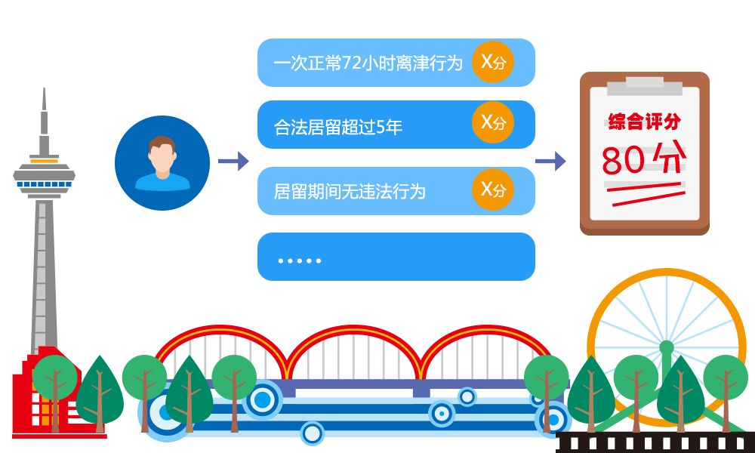。

具体建设目标如下：

建立评分规则，对在津外国人的历史信息进行评分，分数越高威胁越低。

建立人员关联规则，如果“人员关联度分析”中关联度极高的人员存在预警或者事实上的三非，那么对改在津外国人扣除一定分数。

对分数低于一定数值的在津外国人产生预警，如核查反馈正常，则预警后将其分数上升一定数值。

评分规则因该是动态的，有评分模块根据警务人员评分进行调整。

###### 拒绝入境以及遣返

拒绝入境信息

拒绝入境信息要求实现对拒绝入境人员的有效管理，主要包括增加、删除、修改、查询等操作。

具体建设目标如下：

一是要求建设拒绝入境人员数据库，拒绝入境人员注明原因，如有犯罪记录、限制入境等等。

二是支持数据的导出功能。

遣返人员信息

遣返人员信息要求实现对它遣返人员的有效管理，主要包括增加、删除、修改、查询等操作。

具体建设目标如下：

一是要求建设遣返人员数据库保存遣返人员数据。

二是支持数据的导出功能。

###### 居住就业信息

此模块主要对外国人在津的居住信息进行登记和管理。

居住信息包括入住酒店、租赁房屋、居住自有住房信息等。

入住酒店信息包括：姓名、证件号、酒店名称、地址、酒店电话、入住日期、退房日期、备注等。

租赁房屋信息包括：姓名、证件号、出租房地址、房主姓名、房主电话、开始日期、结束日期、同住其他人员信息等。

居住自有住房信息包括：姓名、证件号、房屋购买日期、入住日期、房屋地址、备注等。

酒店信息可以通过宾馆旅店住宿管理系统进行数据共享，实时对数据进行采集核验。

租赁房屋、居住自有住房可以提供导入接口，批量将信息导入到系统中，也可以与第三方的社区管理平台进行数据对接，进行数据的实时采集。

系统自动将历史居住信息进行存档，可以针对某人查看在津的历史居住情况。

系统提供添加、修改、删除、检索、导入、导出、自动数据采集等功能。

此模块详细记录来津工作的外国人信息。

就业信息包括：姓名、证件号、公司名称、公司地址、公司联系人、联系电话、职务、入司日期、备注等。

提供添加、修改、删除、检索、导入、导出等功能。

###### 外国人教育信息

此模块主要对外国人在津的学习和教育情况信息。

信息包括：姓名、证件号、国籍、出生日期、类别（幼儿园、小学、初中、高中、大学）、留学类别（留学生选填，包括语言生、普通进修生、博士研究生、本科生、硕士研究生、高级进修生等）、学校、地址、电话、入学日期、学习期限、专业、推荐人或推荐机构（包括机构名称、地址、联系方式等）、在华联系人（姓名、单位、电话、地址等）、居住地址、备注等。

提供教育信息导入接口，支持Excel文件导入，批量将信息导入到系统中，也可以与第三方的信息平台进行数据对接，进行数据的实时采集。

系统自动将历史教育信息进行存档，可以针对某人查看在津的历史教育情况。

系统提供添加、修改、删除、检索、导入、导出、自动数据采集等功能。

###### 外国人活动轨迹分析预警

提供外国人员在津的行动踪迹数据，从时空角度分析外国人员的行踪轨迹规律，基于时间轴整合住宿、上网、火车、飞机、门诊等各类活动轨迹资源，使得目标对象的活动状态一目了然。记录下的信息显示在全息档案的综合轨迹中，作为对外国人在天津活动曲线的研判参考。

所有的轨迹信息都可以通过关键数据进行有机的关联，比如通过护照号，可以检索到某个外国人居住旅店的信息、乘坐火车飞机的信息，这些信息汇集后将形成一个外国人在天津活动的信息集合，通过分析得出相应的数据结果。

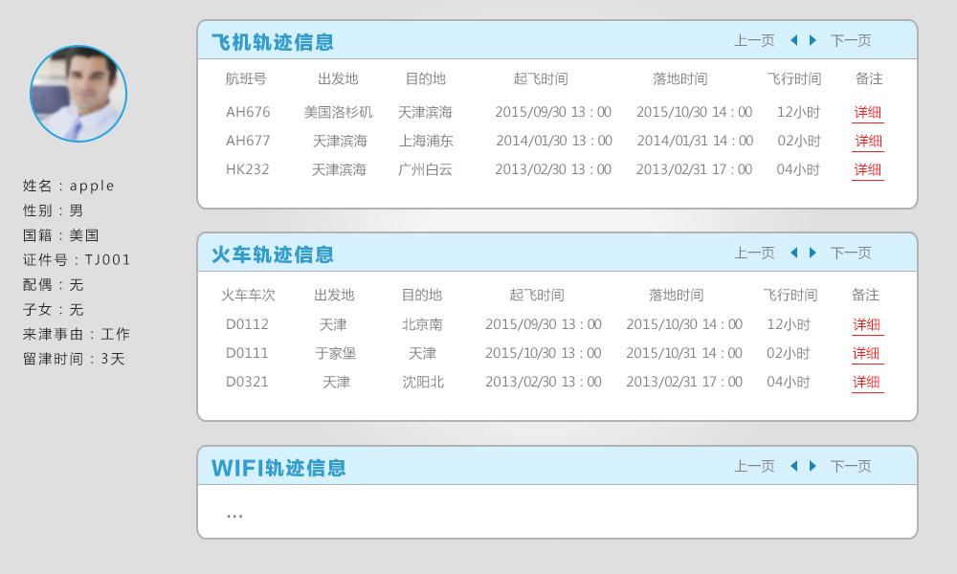

旅店信息

旅店通过将外国人入住的时间、离开的时间和同住人员等信息进行登记，将该名外国人的护照信息等登入到旅店轨迹信息库作为保留，通过旅店的记录将外国人在津的旅店登记信息形成有机时间、地点线索，方便后期资料调取查询。

主要信息项包括姓名、证照号、国籍、年龄、性别、入住酒店名称、入住酒店地点、入住酒店房间号、入住酒店时间、离开酒店时间等。

系统支持按照姓名、国籍、证照号、年龄、性别、入住酒店名称、地点、入住离开时间等信息进行模糊搜索，系统支持打印和导出功能，打印或导出外国人员酒店轨迹信息列表。

铁路信息

铁路信息是通过票务系统将外国人员购买火车票的信息存入铁路信息数据库，从而形成该名人员在不同地区间的来往记录。形成信息记录后，警务人员就可以从铁路信息数据库中查询该名人员的火车乘坐情况信息。

主要信息项包括姓名、证照号、国籍、年龄、性别、火车车次、出发地、目的地、发车时间、到达时间、路程时间、检票信息等。

系统支持按照姓名、证照号、国籍、年龄、性别、火车车次、出发地、目的地、发车时间、到达时间、路程时间、检票信息等信息进行模糊搜索，系统支持打印和导出功能，打印或导出外国人火车购票乘坐轨迹信息列表。

航空信息

航空信息是通过票务系统将外国人员购买飞机票的信息存入航空信息数据库，从而形成该名人员在不同地区间的来往记录。形成信息记录后，警务人员就可以从航空信息数据库中查询该名人员的飞机乘坐情况信息。

主要信息项包括姓名、证照号、国籍、年龄、性别、航班号、出发地、目的地、起飞时间、落地时间、飞行时间、检票信息等。

系统支持按照姓名、证照号、国籍、年龄、性别、航班号、出发地、目的地、起飞时间、落地时间、飞行时间、检票信息等信息进行模糊搜索，系统支持打印和导出功能，打印或导出外国人飞机购票乘坐轨迹信息列表。

WIFI信息

当外国人员接入天津某地的WIFI时，该名人员的手机IMEI、WIFI接入时间、WIFI的IP地址等信息会被捕捉存入WIFI信息库中，如果该名人员所在地点链接WIFI时需要先发送手机号验证，那么该名人员的手机号也会被捕捉存入WIFI信息库中。在将来警务人员就可以从WIFI信息数据库中查询该名人员的相关信息。

主要信息项包括手机IMEI、WIFI接入时间、WIFI的IP地址、手机号等。

系统支持按照手机IMEI、WIFI接入时间、WIFI的IP地址、手机号等信息进行模糊搜索，系统支持打印和导出功能，打印或导出外国人WIFI信息列表。

###### 外国人在津活动预测分析

根据活动轨迹分析结果，迭代相关外国人活动轨迹共性。经过人员基本信息、轨迹历史信息和人员相关信息的循环碰撞比对，进行人员下一阶段可能行动轨迹预测分析。

建设目标如下：

建设人员基本信息、轨迹历史信息和人员相关信息的轨迹逻辑，使用海量数据分析方法接比对结果进行分析，将分析结果分类。

建设人员行动轨迹预测模块，将人员行动轨迹信息进行预测性分析，按照可能性的高低将未来此外国人可能去的地点进行排列。

###### 涉外案件预警分析

通过与网络舆情平台进行实时数据对接，实时分析舆情信息，结合派出所综合信息系统的警情报告情况、历史涉案事件情况等进行多维度多角度的分析，从时间、地点、人员等多方面进行比对，从而对涉案事件进行预测，产生预警信息。

建设目标如下：

实时与网络舆情平台进行数据共享对接。

实时与派出所综合信息系统进行对接，及时获取警情信息。

对网络舆情信息、警情信息、历史涉外案件信息按照时间、地点、人员等进行比对分析，从而形成涉外案件的预警信息。

预警信息利用PGIS进行展现，同时将信息传送到比对预警管理模块，对相应的情况进行处理与反馈。

###### 智能化综合研判分析

智能化分析应用模块建设要求实现对外国人行为趋势进行分析、进行多维度统计分析、智能化一键分析报告及可视化展示应用。

抵津人员情况综合分析：

抵津人员总体情况趋势图，以折线图的形式体现。

抵津人员同比、环比图，按照国家、地区、时间、年龄等关键字段进行统计分析，以柱状图的形式进行展现。

抵津人员按照国家、地区的分布比例图，以饼状图形式进行展现。

已过境人员情况综合分析

已过境人员总体情况趋势图，抵津人员总体情况趋势图，以折线图的形式体现。

已过境人员同比、环比图，按照国家、地区、时间、年龄等关键字段进行统计分析，以柱状图的形式进行展现。

已过境人员按照国家、地区的分布比例图，以饼状图形式进行展现。

抵津未离津人员综合分析：

抵津未离津人员总体情况趋势图，抵津人员总体情况趋势图，以折线图的形式体现。

抵津未离津人员同比、环比图，按照国家、地区、时间、年龄等关键字段进行统计分析，以柱状图的形式进行展现。

抵津未离津人员按照国家、地区的分布比例图，以饼状图形式进行展现。

外国人违法犯罪综合分析：

外国人违法犯罪情况总体情况趋势图，抵津人员总体情况趋势图，以折线图的形式体现。

外国人违法犯罪情况同比、环比图，按照国家、地区、时间、年龄等关键字段进行统计分析，以柱状图的形式进行展现。

外国人违法犯罪情况按照国家、地区的分布比例图，以饼状图形式进行展现。

三非及重点关注人员综合分析：

三非及重点关注人员总体情况趋势图，抵津人员总体情况趋势图，以折线图的形式体现。

三非及重点关注人员同比、环比图，按照国家、地区、时间、年龄等关键字段进行统计分析，以柱状图的形式进行展现。

三非及重点关注人员按照国家、地区的分布比例图，以饼状图形式进行展现。

外国人居住情况综合分析：

在津外国人数量趋势分析，可以按照国家、签证类型等进行分析。

按照居住类型进行对比分析，以饼状图进行展示。

在津工作外国人分布情况分析。

##### 模型算法

系统提供模型算法，并将模型算法汇聚为模型工厂，模型工厂依据天津市公安局情报业务开展的实际需求，将数据挖掘流程抽象、封装成数据处理、机器学习等不同算子，系统预制部分基本预警、分析模型，作为支撑云预、云图、云控等情报模块的后台智能算法，同时建设可全警自定义模型的配置工具，使民警可以根据自身业务经验，按照“人、地、事、物、组织”五要素，自由配置各种预警算法模型，并对模型名称、简要描述进行定义，实现对反恐、维稳、治安防控等多方面模型的定制设计，从而实现自动形成相关预警的功能。

天津公安情报中心在现有情报业务工作执行中，针对人员方面，梳理出相应的案件模型算法，通过大数据情报预警平台实现云库中重点人员、可疑人员的监控告警。模型加载后，民警所在单位可根据本单位管辖，签收处置本单位模型预警情报信息，全部预警信息均可沉淀于系统中，供全局权限民警查阅，提高重点人员动态管控的灵活性，同时，通过对历史模型数据的积累、学习，优化算法使模型变得更加科学，保持强有力的情报作战能力，实现以情报为主导的情报信息化。

###### 初次来天津、离天津人员轨迹分析

构建天津本地的流动人员轨迹信息库，根据一定的业务算法，借助大数据运算能力，来甄别人员来天津的人员年限层次，如初次到天津、来天津多少年、已离开天津等信息，以人为单位，构建流动人员的事件时间轴，并针对流动人员的不同层次，指导各类流动人员管理信息、落脚点信息、监管信息的落实。

如对第一次来天津，需敦促辖区民警做好流动人员的登记工作；行为轨迹有异的，给予相关管理民警有效的预警提示；离开了天津，需做好流动人员的注销工作等等。

如对于重点人员的轨迹，如新疆人员、其他重点地区人员，可实现重点关注，并可发出预警信息，提醒辖区责任人员做好监管工作。

如对于本市的人员历史流动信息，可以分析天津外来人的数据演变历程，结合市公安局的打防管控数据，可以实现对外来人管理政策的调整和优化，真正做到以情报数据指导警务运作。

###### 疑似无业人员分析（分类）

建设市内无业人员的甄别模型，可从网吧、社保数据入手，如在正常工作时间，经常流连网吧的；如没有社保信息又没有个体户登记信息的。

###### 无落脚点人员分析（分类）

以有无出租屋信息为判断依据，以上网信息、开户信息、场所出入信息等为活动信息依据，判别该活动人员是否有落脚点，计算出无落脚地的人员。后期可借助多维、可视化等技术，实现无落脚点人员的后续分析，如人员年龄结构、户籍结构等。

###### 疑似重点人员聚集分析

对旅馆、出租屋、网吧分层次（市、区、派出所）进行统计，对重点人员同旅店、同出租屋、同网吧等疑似聚集进行分析，统计项有：旅店同住、出租屋同住、疑似同网吧上网、疑似出租屋聚集、疑似酒店聚集。

###### 同行聚集人员研判分析

通过同上网、同住宿、航班同行等，来定期运算同行聚集人员关系信息，并且该信息可入库保存，形成人员关系库。借助大数据云平台的计算能力，以重点人员每次的活动轨迹记录（如上网信息、旅业信息、航班数据）为导向，计算出与该人员同上网、同住、同行的关系人，如计算出来的关系人大于0，则这些成员（连同重点人员）形成一组同行聚集关系人员，并存储为人员关系数据。

针对人员关系库，平台提供基于某一嫌疑对象的人员关系查询，并借助可视化等技术，实现多级关系人员的挖掘。随着加入大数据情报预警系统数据种类的不断增多，该模型的支撑数据可放宽至市内任何的人员活动数据，甚至通过已经确认持有人的虚拟账号、车牌、电话信息等，共同构建市级人员关系网络数据库，为后续的上层应用（如侦查、核查、关联查询等），提供人员关系信息支持。

###### 异常动态轨迹人员分析

类似重点人员活动模型（任务式离线分析），运算出有异常动态轨迹的手机信号，有关模型描述如下：

1）频繁在休息时间、敏感地点出现该重点人员手机信号；

2）频繁浏览有反动倾向、色情倾向等敏感类网站信息。

###### 人员短时频繁更换上网场所分析

筛查出可能是涉及网上诈骗、诽谤等非接触式犯罪的人员。10月26日至11月26 日期间有3天以上存在“当天上过2个网吧且每次不超过半小时”。数据源来源于正规网吧上下线数据。

###### 特定时段频繁活动网吧无业人员分析

筛查出经常在下半夜、工作时间频繁上网的无业人员。上月26日至本月26日期间，有30次以上在1时至7时或10时至17时上网，每次上网时间超过3小时，且没有劳动就业登记。数据源来源于正规网吧上下线数据。

###### 频繁更换上网场所分析

筛查出频繁更换网吧上网的人员。这些人中可能包含了以网吧为主要作案地的无业人员。上月26日至本月26日期间在活动过20家以上的正规网吧、网络式出租屋的人员。数据源来自正规网吧、网络式出租屋的上线数据。

###### 网吧频繁上网人员分析

对网吧上网人员情况分层次（市、区、派出所）进行统计，统计项有：每日8次以上同一网吧上网人数，同一网吧连续30天上网人数，50岁以上次以上人数和网吧数。

###### 扒手及疑似扒手分析

构建本地的扒手及疑似扒手信息库，利用汇集省内扒手信息及外省扒手数据信息，同时根据天津全市的出租屋、旅馆、网吧、铁路等实名制数据，关联到扒手关系人，建立疑似扒手信息库 ，发现潜在扒手。

通过分析信息库中相关扒手的作案时间、作案地点、作案特征、居住地点、关系圈子等信息内容，形成相应的战法。

###### 吸毒人员复吸分析（分类）

利用吸毒者的年龄、性别、文化程度、最初吸毒年龄、父母文化程度、吸食毒品类型等基本信息，运用大数据关联分析的方法，对大数据中心足够多的吸毒人人员样板数据进行分析，对其再次吸毒的可能性进行预测。

###### 车辆时空组合碰撞分析

指定多组时空条件（卡口+对应时段），碰撞出满足多组条件交集的轨迹信息， 旨在配合摄像头分析作案嫌疑人的行车逃跑路径。

适用场景：结合视频研判后已锁定的嫌疑人逃逸路径和每个卡口点位的对应时段，碰撞出疑似涉案车辆信息。

模型输入参数：采集设备a、经过该设备的时间段a；采集设备b...时间段b；

模型结果：系统后台运算出时空碰撞的结果，以车牌号码为组别归类展示行车轨迹。

###### 频繁过卡车辆分析

针对案发地周边的嫌疑目标排查；

模型输入参数：卡口名称、时间段、过卡次数；

模型结果：后台运算出频繁过卡的车辆，以车牌号为组别、以时间先后的过卡顺序展示。

###### 刑事犯罪重点人员抵津动态分析

依据铁路订票系统、民航订票系统，对同类刑事案件进行预警分析。对抵津铁路订票数据、抵津民航订票数据，筛查刑事犯罪高危地区重点人员，并同行人员进行关联拓展，结合本周全市同类案件发案趋势，进行预警提示。

###### 入室盗窃高危地区人员研判分析

通过前科人员类别、户籍地区划、结伙情况，比对预警侵财犯罪高危地区人员在津动态轨迹（包括住宿、上网、民航、铁路等）。可实现对最近三个月本市动态轨迹的动画展示；可实现与周边同类、同手段案件的关联展示，并可按照模板智能化生成高危地区前科人员预警情况分析报告。

###### 外省刑事犯罪重点人在津分布预警分析

通过本市旅店住宿、出租房租住、网吧上网、银行业务等实名制动态信息，以及动态人脸识别、wifi热点等感知数据，对抢劫、抢夺、盗窃、涉毒、诈骗、涉枪、涉爆等外省重点前科人员在一定统计区间内（可按照每日、每周、每月、每年统计）的分布情况进行分类展示，并针对人员数量增减趋势进行分色预警。同时，按照模板智能化生成外省刑事犯罪重点人在津分布预警分析报告。

###### 有卖淫违法犯罪记录的娱乐场所从业人员分析

在歌舞娱乐场所、桑拿按摩的从业人员中，筛查出存在卖淫嫌疑的人员。 娱乐场所的从业人员、有卖淫违法犯罪记录。数据源来自歌舞娱乐场所从业人员、警综系统有卖淫违法记录的人员信息。

###### 车辆并轨分析研判分析

从本地发案的时间和区域情况出发，设定发案前后的时间范围，对当前发案区域的高清探头和电子围栏拍摄的车辆信息进行关联自动找出对应的车辆信息，分析这些车辆出现的频次、是否套牌车辆、被盗抢车辆、租赁车辆等，并关联车主或租车人信息，同时判断其是否为前科人员、在控的重点人员。然后再进一步分析其最近一段时间在本地的活动轨迹情况等。

###### 同行车辆分析

针对卡口数据进行同行车辆分析，分析在设定的时间间隔内（例如30秒，具体根据研判的需要而定），经常在不同卡口同时出现的车辆。

对于研判认定的涉案同行车辆，系统保存涉案同行车辆关系信息，构建涉案同行车辆信息库，并且提供专门的信息查询功能以及关系展示功能。

###### 重点车辆异常轨迹分析

采用用户预先设定各种分析参数，由系统自动定时执行各类模型，并将分析结果提供给用户的方式。这种方式主要用于对重点车辆进行批量的研判分析。

依托车辆轨迹数据，根据实际情况设定跨市流动分析、外地车辆频繁进出本地、凌晨频繁活动等异常轨迹模型，动态分析筛选出有异常活动的重点车辆，纳入重点关注车辆库深度研判，为进一步开展线索挖掘提供支撑。

车辆异常轨迹分析模型包括车辆跨市流动、外地车辆频繁进出本地、凌晨频繁活动、车辆套牌等异常行为轨迹进行分析。

通过对这些车辆的异常活动信息的分析，就可以对该车辆驾驶人员的活动情况进行研判和评估。

对于异常轨迹信息的定义标准，针对不同类型的轨迹信息、不同类型的人员信息，其规则都是不一样的。在进行异常轨迹分析的时候，需要根据车辆和轨迹信息的不同，指定不同的行为判断标准，嵌入进分析模型中，以实现正确的轨迹分析功能。

###### 人员频繁入住多个旅馆分析

筛查出频繁变更入住旅馆的，可能从事非法活动的人员。上月 26 日至本月26日期间入住5间（包含5间）以上不同的旅馆、数据源来自正规旅馆、旅业式出租屋。

###### 多次入住旅馆男性分析

在无劳动就业登记的人员中，筛查出存在嫖娼或卖淫嫌疑的男性。 入住时间为 22 时至次日 4 时、男性、上月 26 日至本月 26 日期间入住次数 超过 6 次（包含 6 次）、 劳动就业状态为非“新增或续办”、数据源来自正规旅 馆、旅业式出租屋。

###### 多次入住旅馆女性分析

在娱乐场所的工作人员中，筛查出存在卖淫嫌疑的女性。 娱乐场所从业人员、入住时间为 22 时至次日 4 时、女性、上月 26 日至本月 26 日期间入住次数超过 6 次（包含 6 次）、数据源来自正规旅馆、旅业式出租屋。

###### 多次与不同异性入住人员分析

在旅业场所（含旅业式出租屋）的入住人员中，筛查出存在卖淫嫖娼嫌疑的人员。 通过旅业系统筛查，对在旅业场所或旅业式出租屋入住时间为20时至次日凌晨4时的女性，与异性同时入住同一房间，在11月1日至12月1日（时间可更改）期间入住次数超过6次、入住的异性不是同一个人的卖淫嫖娼嫌疑人员。

###### 疑似吸毒人员积分分析（分类）

1、 数据样本[暂住人员信息表]，表内数据含居民身份证号码、手机号码。

2、 请求比对数据

（1）旅业同住关系

（2）出租屋同住关系

（3）SIM采集数据

（4）归口查询通话清单

（5）蛛网采集数据

（6）重点人员数据

（7）涉案嫌疑人数据

（8）警综非涉案嫌疑人数据

3、 建模规则

（1）与吸、贩毒人员旅业同住一次加2分

（2）与吸、贩毒人员出租屋同住加2分

（3）与吸、贩毒人员航空同行加2分

（4）被吸、贩毒人员存储号码一次加 0.5 分

（5）与吸毒人员通话每人加1分

（6）与贩毒人员通话每人加2分

（7）被派出所带回采集人员信息每次加1分

###### 疑似涉黄人员积分分析（分类）

1、 数据样本[暂住人员信息表]，表内数据含居民身份证号码、手机号码。

2、 请求比对数据

（1）旅业同住关系

（2）出租屋同住关系

（3）SIM 采集数据

（4）归口查询通话清单

（5）蛛网采集数据

（6）重点人员数据

（7）涉案嫌疑人数据

3、 建模规则

（1）30岁以下女性与男子旅业同住一人加1分

（2）与卖淫人员出租屋同住一人加1分

（3）被介绍卖淫、容留卖淫、组织卖淫、拉客招嫖人员存储联系电话一人加1分

（4）与介绍卖淫、容留卖淫、组织卖淫、拉客招嫖人员通话一人加1分

（5）被卖淫人员存储号码一人加 0.5 分

（6）被派出所带回采集人员信息每次加 1 分

#### 事件预防

##### 涉稳群体（组织）管理

通过建立涉稳人员档案，将涉稳人员作为情报部门所关注对象进行统一管理。

通过设定涉稳人员各项信息标准，梳理、关联其他系统中已存在的特殊人员、重点车辆、重点手机数据信息；同时允许民警对涉稳人员手动建档。根据档案信息来源不同，系统会有相关不同标识。

###### 批量信息导入

实现涉稳人员数据批量导入功能，支持多种格式的数据导入，如EXCEL、文本等格式的导入。用户进入重点人员信息批量导入界面，上传导入文件后点击导入按钮，最后由人工进行审核、领导审批后入涉稳人员信息库。

###### 人员信息入库

对于单个的涉稳人员信息，提供手工录入的功能。系统提供重点人员信息录入的入口和界面，录入字段信息以涉稳人员主题库的建设中的字段进行设计和排版，设置必填字段并对录入信息的合法性进行校验，用户录入完成后，系统将录入的涉稳人员信息与市级重点人员库的重点人员信息进行比对，如果重复录入则给出相应的提示信息。录入的重点人员信息经过审核、领导审批后最终入到涉稳人员信息库中。

###### 人员信息出库

不能删除部重点人员信息，但可以执行休眠操作，对本市确定的涉稳人员信息可以删除，删除的信息记入历史库。

对于我局涉稳人员信息库中，根据各种手段判断已不再进行管控的人员，可进行休眠处理，标志此重点人员已处于休眠期，各业务系统可根据涉稳人员的此状态在做业务分析时区别。如已处于休眠期的重点人员的等级提高则需要重新激活，系统提供批量操作。

用户在涉稳人员查询列表中勾选需要出库的涉稳人员（可以勾选多个进行批量操作），然后点击出库按钮，系统则对所选择人员执行相应操作，操作成功后给出相应提示信息，出库原则‘谁入库，谁出库’，出库的审批流程可以参见入库流程，其流程设计支持动态配置。

###### 人员信息查询

基于本地建立的涉稳人员基本信息库进行数据查询，提供多种组合查询条件，实理准确和模糊两种查询方式，更准确方便的提供查询服务，方便民警的使用。用户可通过简单查询界面输入指定的查询条件，也可以在组合查询界面自行构建复杂查询条件，系统则以列表方式展示符合条件的查询结果，用户可以点击单条记录查看详细信息，还可以直接导出多条记录。

###### 人员信息维护

如单个的涉稳人员信息发生变化，则通过此功能进行维护操作。

系统提供涉稳人员信息修改的入口和界面，用户可以查看被修改涉稳人员的历史信息并根据需要对人员信息进行修改，系统会自动校验修改信息的合法性，校验通过才可以保存到数据库，否则给出相应的提示信息。

###### 涉稳群体（组织）建档

通过建立涉稳群体（组织）档案，通过设定涉稳各项信息标准，梳理、关联其他系统中已存在的事件数据信息；同时允许用户对涉稳群体（组织）手动建档。根据档案信息来源不同，系统会有相关不同标识。

###### 本市高危重点人员建档

对本市高危重点人员进行建档，统一管理。从其他系统或数据库中关联相关数据信息进行展示，同时加以民警的手动录入，完善档案建设。以信息化方式管理本市高危重点人员，为预警、研判等工作提供支撑。

###### 涉稳车辆建档

对在档涉稳人员名下的机动车进行建档，不论是涉稳人员现有机动车或是将来购置的机动车，都将及时把信息关联至平台中进行展示，并与涉稳人员进行关联。汇集涉稳人员的车辆基本信息、轨迹信息等，支撑涉稳车辆的预警、研判应用。

##### 群体性事件综合分析预警

###### 敏感节点分析

通过以敏感节点（如：两会、国庆）的时间为维度，将涉及敏感节点的苗头、事件、不安定隐患以三年时间（用户自定义时间）序列的方式进行重点展示，将已化解、未化解的苗头、事件、不安定隐患进行聚合，形成可视化图表分析，从而进行综合研判分析。

###### 涉稳人员轨迹分析

涉稳重点人专题数据库通过与与部、市重点目标管控系统数据相对接，实现与各类动态实名信息进行比对，形成轨迹分析。

###### 涉稳群体轨迹分析

涉稳群体数据通过与各业务系统数据进行对接，实现与签证、民航订票信息、出入境信息、机动车行驶信息、旅馆业住宿登记信息等进行比对，形成轨迹分析。

###### 高危重点人员轨迹分析

高危重点人员专题数据库通过与各业务系统数据进行对接，实现与签证、民航订票信息、出入境信息、机动车行驶信息、旅馆业住宿登记信息等进行比对。依托部级重点人员表、维族重点人员表和高危地区列表，对宾馆住宿记录和铁路乘客购票乘车记录的数据进行分析，预测出潜在的犯罪团伙，参考规则如下：

1、同行预测：对每日各车次按照车厢为单位进行分析，若车厢内有多人来自于同一高危地区，且这些人当中有部级重点人员或维族重点人员，则这些人属于潜在犯罪团伙。

2、同住预测：对每日各宾馆入住记录进行分析，如果当日有多人来自于非宾馆所在地的高危地区，且这些人当中有部级重点人员或维族重点人员，则这些人属于潜在犯罪团伙。

###### 人员居住地分析核查

通过对涉稳重点人员信息与市局一级库相关数据信息的对接，结合居住地数据分析出重点人员当前居住地，并且将数据下发至管辖派出所、管辖民警上门核查情况，通过民警的上门核查，实现重点人员的鲜活数据采集和管控，为管控重点人员提供信息支持。

##### 模型算法

模型算法是依据天津市公安局情报业务开展的实际需求，将常态、固有的特定数据进行比对、碰撞、运算得出相应结果，将结果与定义的等级阀值做比较，自动形成相关预警。

天津公安情报中心在现有情报业务工作执行中，针对维稳事件方面，梳理出相应的案件模型算法，计划通过大数据情报预警平台实现维稳事件、群体的监控告警。结合实际情况，因社会治安形势及犯罪手段的变化、时间的推移、情报业务的深化，部分情报事件类模型算法存在一定的时效性，旧的模型算法需被新的模型算法所替代，通过不断的更新迭代，保持强有力的情报作战能力，实现以情报为主导的情报信息化。

重点事件的大数据包括舆情、线索、社会信息、案事件信息、警情、要情等，以及网络信息资源，包括在线分析库、信息资源和数据仓库、主题词库和受控词库等。根据这些基础信息，建立相关分析模型和方法，分析信息见的关联关系、轨迹变化和演变进程。研究防范对策，预测治安形势的走向和趋势，有效预防和减少重大可防性事件的发生。

###### 外地涉稳群体分析

外地涉稳群体在津产生3人以上（含3人）集中活动轨迹（住宿，网吧等）或集中订购抵津飞机，火车票，以及群体核心重点人在津活动轨迹在津产生活动轨迹（住宿，网吧等）或订购飞机、火车票。

###### 本市涉稳群体分析

3人3人以上集中进京或在经产生活动轨迹（如：订购进京火车票，大巴车票，在京留宿，上网，被盘查核录等）。

###### 涉稳群体（组织）预警分析

将全市的涉事群体（企业组织）人员进行重点监测，当涉事企业组织人员多次参与苗头、事件和不安定隐患时，能自动监测，并推动给业务民警，通过对这些涉事企业组织人员进行重点标记，形成预警。

通过对重点上访人员以及社会事件涉及人员（如：P2P平台，期房）进行监控，获取人员通话记录、短信记录、轨迹信息等动态信息，并采集重点人员的QQ、微信、微博信息，结合语义分析技术，分析人员之间的联系情况和社交记录，当关系网络出现大幅变化，群体内的人员发生密切交流，或关键词在聊天记录中多次提及，系统自动报警，帮助情报分析人员展开研判，提前干预防止事态恶化。

###### 本市人员在京或重大活动目标城市集中住宿预警分析

通过旅馆住宿数据与涉稳群体人员数据对本市人员在京或重大活动目标城市集中住宿预警分析，其中包括3人以上（10人以上调节预警等级）：

（1）同天入住同一旅馆；

（2）30分钟内入住同一房间；

（3）4次以上同天入住同一辖区不同旅馆；

（4）2次以上相差1小时内入住同一旅馆。

###### 本市人员集中进京或前往重大活动目标城市预警分析

通过铁路购票数据与涉稳群体人员对本市人员集中进京或前往重大活动目标城市预警分析，其中包括3人以上（10人以上调节预警等级）：

（1）同天或情报指向节点同一车次；

（2）同一订票号。

###### 本市人员集中前往重大活动目标城市预警分析

通过民航购票数据与涉稳群体人员数据对本市人员集中前往重大活动目标城市预警分析，其中包括3人以上（10人以上调节预警等级）：

（1）同天或情报指向节点同一车次；

（2）同一订票号。

###### 外省人员集中来津预警分析

通过民航购票与涉稳群体人员数据对外省人员集中来津预警分析，其中包括3人以上（10人以上调节预警等级）：

（1）同天或情报指向节点同一车次；

（2）同一订票号。

###### 本市人员集中在京或重大活动目标城市上网预警分析

通过网吧上网数据和涉稳群体人员数据对本市人员集中在京或重大活动目标城市上网预警分析，其中包括3人以上（10人以上调节预警等级）：

（1）同一网吧，上下机间隔5分钟；

（2）IP地址相邻。

###### 本市人员在京或重大活动目标城市暂住预警分析

通过暂住登记数据和涉稳群体人员数据对本市人员在京或重大活动目标城市暂住预警分析，其中包括3人以上（10人以上调节预警等级）：

（1）北京重点区域周边暂住

（2）涉事重点地区暂住

群体骨干或重点人员

###### 本市人员进京或前往重大活动目标城市预警分析

通过车辆轨迹数据和涉稳群体人员数据对本市人员进京或前往重大活动目标城市预警分析，如：

（1）3人以上（10人以上调节预警等级）涉稳群体人员登记车辆进出涉事敏感地区或涉事点位周边路口；

（2）1人以上（3人以上调节为二级）群体骨干或重点人员登记车辆进出涉事敏感地区或涉事点位周边路口。

###### 本市人员前往市政府和敏感部位预警分析

通过车辆轨迹数据和涉稳群体人员对本市人员前往市政府和敏感部位预警分析，如：

（1）3人以上（10人以上调节预警等级）涉稳群体人员登记车辆进出涉事敏感地区或涉事点位周边路口；

（2）1人以上（3人以上调节为二级）群体骨干或重点人员登记车辆进出涉事敏感地区或涉事点位周边路口。

###### 本市人员在北京敏感部位被集中盘查核录预警分析

通过盘查核录数据和涉稳群体人员数据对本市人员在北京敏感部位被集中盘查核录预警分析，如：

（1）3人以上（10人以上调节预警等级）涉稳群体人员敏感节点或情报指向节点在重点地区周边被警方核录；

（2）1人以上（3人以上调节为二级）群体骨干或重点人员敏感节点或情报指向节点在重点地区周边被警方核录。

###### 本市和外省人员在天津敏感部位被集中盘查核录预警分析

通过盘查核录数据和涉稳群体人员数据对本市和外省人员在天津敏感部位被集中盘查核录预警分析，如：

（1）3人以上（10人以上调节预警等级）涉稳群体人员敏感节点或情报指向节点在重点地区周边被警方核录；

（2）1人以上（3人以上调节为二级）群体骨干或重点人员敏感节点或情报指向节点在重点地区周边被警方核录。

###### 本市人员在市政府和敏感部位聚集预警分析

依据感知层数据（WIFI热点、手机基站、人像数据）和涉稳群体人员手机数据、人像数据，对本市人员在市政府和敏感部位聚集预警分析：

（1）3人以上（10人以上调节预警等级）涉稳群体人员敏感节点或情报指向节点在政府周边等敏感部位使用相同或相邻热点WIFI、手机基础、人像数据；

（2）1人以上（3人以上调节为二级）群体骨干或重点人员敏感节点或情报指向节点在政府周边等敏感部位使用相同或相邻热点WIFI、手机基础、人像数据。

#### 系统值守

通过整合情报平台所有预警模块（已有的和即将开发的）的预警提示功能，将其整合至统一模块进行提示，使值守民警通过一个系统就可以接收所有需要操作的预警，实现操作的简便集中。

##### 平台预警服务接口

主要实现对原平台整合内容及新平台整合内容进行预警整合，开发对应的预警接收服务接口，整合内容包括：

* 重点人员动态管控系统
* 重大事件预警防范系统
* 情报信息管理系统
* 指令发布管理系统
* 维稳预警
* 刑事预警
* 全息追踪
* ……

##### 预警信息流转功能

开发预警流转功能，使整合好的预警信息能够通过该功能实现部省市之间的三级联动工作。

##### 模块分角色授权接口

为确保系统安全性，开发模块分角色授权接口实现对不同预警系统的分角色授权，同时与门户网站对接，实现单点登陆功能，方便民警办公。

##### 预警指令统一提示

为确保预警信息的及时处置反馈，开发预警指令统一提示接口，将办事项的预警信息全部再同一个页面进行提示，极大避免了迟签收、迟反馈等问题。

### 智能情报墙

按照公安部部署，全面深化公安改革，引领情报体系建设，扎实推进信息化建设工作。

针对配合决策层面的宏观视角以及大型合成化汇报演示的需要，汇聚的业务口涵盖了情报信息化建设成果及主要数据，以统一载体对成效进行综合快速图形化展示，同时配合情报墙语音播报功能，实现关键信息自动播报。

智能情报墙提供情报展示封面以及各个业务口的展示入口，从而达到由粗到细、由宏观到局部的目的，展示内容支持钻取以及链接入实际后台系统。

#### 人员流入流出展示

天津进出口人员迁徙图要统计进出天津市的人员流动情况。

统计展示市际进出人员来往天津的人次，通过陆路，航运，航空，铁路4种不同方式进出的人次以及百分比，并且统计日均总量人次，按照人员来源地进行统计排行。在情报重点关注人员方面，与往年同期进行比对。

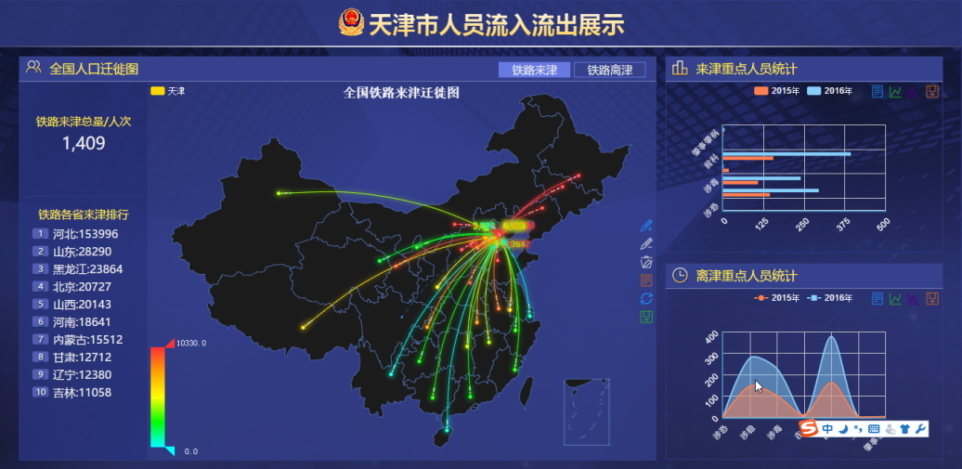

统计展示市内流动人员天津市内流动的人次，通过公交，地铁，出租，约租4中不同方式在市内活动的人次以及百分比，并统计日均总量人次。

#### 实有人口分布展示

实有人口结构分布是针对在津人员户籍所在进行分析，以图形方式展现，表达全国各地人口在天津市的活动热度。

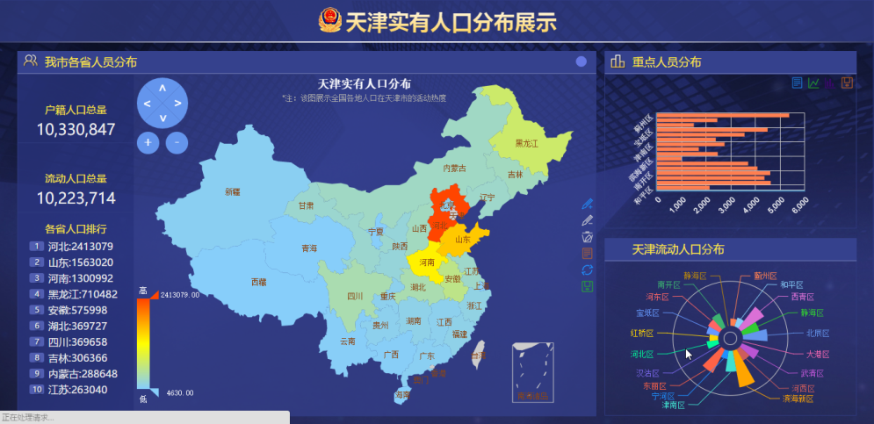

鼠标指到某个省的选点上，可以看到该省在天津的人数。根据每个省颜色的不同，用户直观的从地图上看到在全国各省人员在天津的活动热度，并将在津活动热度进行排行。

同时，统计展示在津重点人员的分布情况以及在津流动人员分布情况。

#### 案事件预警展示

公安刑事警情预警图对每个公安分局每天的报警电话数量进行统计分析。统计出前15日的均值和当前值。

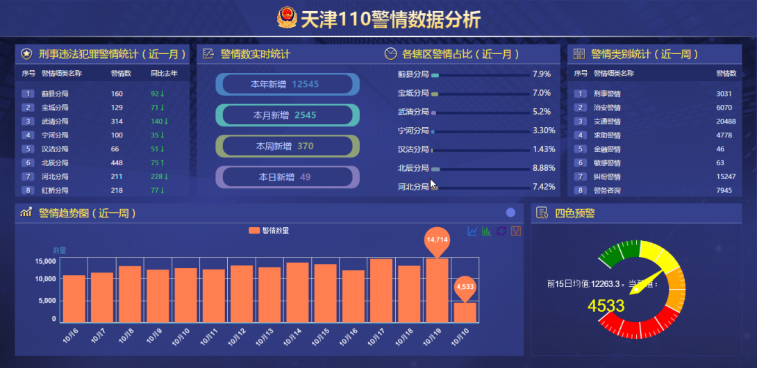

#### 情报资源数据展示

公安情报资源数据展示，是针对天津情报资源数据存储、来源等情况的统计分析。该数据由警务大数据平台提供支撑，数据的统计时间段是截止到系统时间的前一天，根据实际要求适时更新数据。

通过图表直观的看到各类数据的数据量以及对比情况。

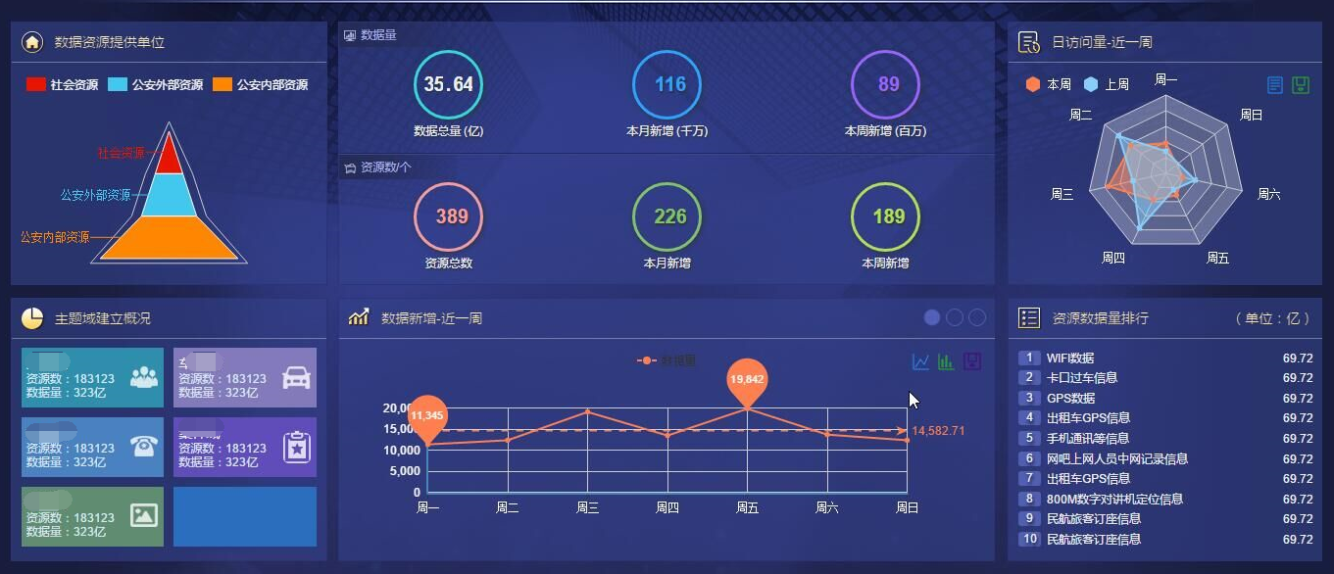

#### 涉稳团体活跃度展示

针对涉稳团体活跃度以图例的形式进行直观的展示；可按照比例进行排名展示，展示过程按照不同地区不同颜色的进行标注。

#### 涉恐人员动态展示

针对涉恐人员进行动态的分析展示，主要包含有人员地区占比、来津事由、预警情况、人员活跃情况展示、黑白灰名单占比、签收预警数量、年龄分布情况及活动轨迹热力图。